

**论文题目**  移动信道模型研究与仿真

**学 院**  信息科学与工程学院

**专 业**  电子信息工程

**学 号** 2003030319

**学生姓名**  徐佳旺

**指导老师**  国一兵

**2024年6月**

摘 要

现代移动通信系统中，信道模型的准确性在系统设计、性能评估、资源分配和用户体验等多个方面对移动通信系统具有重要性。因此，研究和验证不同环境下的移动信道模型，可以提升移动通信系统的设计、优化和实际性能，还能确保在各种复杂环境中系统的可靠性 。

本研究开发了一个移动信道仿真平台，旨在补充现有本科移动通信实验平台的不足。现有实验平台在移动信道模拟方面存在较大局限，限制了学生对移动通信技术的全面理解。本文详细介绍了移动信道仿真平台的设计与实现，并通过不同调制方式的信道仿真、大尺度衰落信道仿真、多普勒频移在不同信道的仿真验证了其在教学和研究中的实际应用价值。结果表明，该平台可以显著提升学生对移动信道特性的理解，促进移动通信技术的教学与研究。通过MATLAB中的App Designer工具，我们设计了易于操作的用户界面，方便学生进行实验操作和结果分析，提高学习效率。该平台提供多种典型和非典型应用场景，支持学生在不同环境下进行实验，使学生了解到不同参数在实际信道中对误码率影响。通过灵活的仿真平台架构，能够快速集成和更新最新的移动通信技术，保持教学内容的前沿性，使学生更好地理解瑞利、高斯、莱斯和Nakagami信道模型。该平台不仅促进了教学，也为后续研究提供了重要支持。

关键词：仿真平台；移动通信；信道；MATLAB

**Abstract**

In modern mobile communication systems, the accuracy of channel models is crucial for system design, performance evaluation, resource allocation, and user experience. Therefore, researching and validating mobile channel models in different environments can enhance the design, optimization, and actual performance of mobile communication systems, as well as ensure the system's reliability in various complex environments.

In this study, a mobile channel simulation platform is developed to supplement the shortcomings of the existing undergraduate mobile communication experimental platform. The existing experimental platform has great limitations in mobile channel simulation, which limits students' comprehensive understanding of mobile communication technology. This paper introduces the design and implementation of the mobile channel simulation platform in detail, and verifies its practical application value in teaching and research through channel simulation of different modulation modes, large-scale fading channel simulation and Doppler shift simulation in different channels. The results show that the platform can significantly improve students' understanding of mobile channel characteristics and promote the teaching and research of mobile communication technology.Through the App Designer tool in MATLAB, we designed an easy-to-operate user interface, which is convenient for students to conduct experiment operation and result analysis, and improve learning efficiency. The platform provides a variety of typical and atypical application scenarios, supports students to conduct experiments in different environments, and enables students to understand the influence of different parameters on the bit error rate in the actual channel. Through the flexible simulation platform architecture, it can quickly integrate and update the latest mobile communication technology, keep the teaching content cutting-edge, and enable students to better understand the Rayleigh, Gauss, Rice and Nakagami channel models. The platform not only facilitates teaching, but also provides important support for follow-up research.

**Keywords：**simulation platform; mobile communication; channel; MATLAB

目 录

1 绪论 1

1.1 移动通信的重要性和挑战 1

1.2 课题背景和意义 1

1.3 国内外研究现状 2

1.4 课题主要内容 3

2 移动信道的概念与特性 5

2.1 移动信道的概念 5

2.2 小尺度衰落 5

2.2.1 多径传播 5

2.2.2 多普勒效应 5

2.3 大尺度衰落 6

2.3.1 路径损耗 6

2.3.2 阴影衰落 7

3 移动信道模型、性能评估与仿真平台选择 8

3.1 Rayleigh(瑞利)信道模型 8

3.2 Rician(莱斯)信道模型 8

3.3 Nakagami信道模型 9

3.4 高斯噪声信道(AWGN)模型 10

3.5 信噪比与误码率 11

3.6 性能仿真方法 11

3.7 平台的选择 14

3.7.1 Matlab平台选择 14

3.7.2 MATLAB App Designer平台选择 15

4 调制解调原理和信道仿真结果与分析 16

4.1 调制及解调原理 16

4.1.1 BPSK(二相移键控) 16

4.1.2 QPSK(正交相移键控) 16

4.1.3 16QAM(16正交幅相调制) 17

4.2 不同调制方式的信道仿真 17

4.2.1 参数设置 17

4.2.2 仿真结果与分析 18

4.3 大尺度衰落信道仿真 19

4.3.1 参数设置 20

4.3.2 仿真结果与分析 22

5 多普勒频移对移动信道的影响 27

5.1 参数设置 27

5.2 仿真结果与分析 27

6 结论与展望 34

6.1 结论 34

6.2 展望 35

参考文献 36

致 谢 38

附录A 英文原文 39

附录B 汉语翻译 68

附录C 源程序 92

# 1 绪论

## 1.1 移动通信的重要性和挑战

移动通信的重要性在当今社会中愈发显著，人们越来越依赖手机进行沟通、工作和娱乐。随着技术的发展，移动通信也在不断调整，以满足用户需求和适应新的技术趋势。比如，5G的普及正在推动移动通信的速度和可靠性提升，同时也催生了各种新的应用和服务。电子商务，移动支付和在线娱乐等。移动通信面临的挑战包括网络容量需求的增加、频谱资源的管理、安全和隐私问题、网络覆盖不足、电磁辐射担忧等。此外，与新技术的不断涌现相关的标准化和法规问题也是挑战之一。

移动通信技术是现代通信系统中的核心技术。然而，目前学校的移动通信实验平台尚不完善，尤其在移动信道模拟方面存在明显不足。并且现有实验平台的硬件设备受限，无法满足大规模实验的需求。软件功能不全，缺乏模拟复杂信道环境的功能，限制了实验内容的多样性和深度。现有实验平台在模拟真实移动信道（如多径效应、衰落、干扰等）方面存在精度不足的问题，不能准确反映实际环境中的信道特性。技术更新滞后：随着移动通信技术的快速发展，现有实验平台往往不能及时更新和反映最新技术，限制了教学内容的前沿性。

## 1.2 课题背景和意义

移动信道模型是无线通信领域的重要研究内容。其背景涉及到移动通信系统中信号在传输过程中受到的多种影响，包括多径效应、多普勒效应、路径损耗和阴影效应等。研究移动信道模型有助于理解和优化移动通信系统的性能，提高通信质量和系统容量。移动信道模型可以用于评估移动通信系统的性能，包括系统可靠性、容量、覆盖范围和干扰等。通过仿真可以更好地了解系统在不同衰落环境下的性能表现。

移动信道模型的意义在于帮助我们理解移动通信系统中信号传输的特性。通过建立模型，可以更好地预测和分析移动环境中的信号传输效果，从而指导通信系统设计和优化。这些模型能够提供关于多普勒效应、多径效应、信号干扰等方面的信息，有助于优化调制解调技术、功率控制算法、天线设计等，提高通信系统的性能和可靠性。

通过高精度和多样化的信道仿真实验，学生能够更好地理解移动通信的实际应用和技术挑战，提升综合实践能力。仿真平台的引入为移动通信课程带来了理论与实践结合、提高学习兴趣、促进创新和研究等多方面的作用。仿真平台不仅服务于本科教学，也可以作为科研工具，支持教师和研究生进行移动通信技术研究和创新。

## 1.3 国内外研究现状

移动信道是无线通信中的重要问题，国内外都有很多研究。国外的研究主要集中在理论分析、算法设计和仿真验证等方面，包括了针对不同移动速度、频率和天线配置等情况下的移动信道建模与分析。而国内的研究则更多地关注于应用和系统优化，包括了在通信系统中移动信道的建模、预测和对策设计等方面。近年来，随着5G和物联网等技术的发展，移动信道研究也在不断深入。

移动信道是无线通信领域中的重要课题，主要用于描述无线信号在传输过程中受到的衰落效应。国内外的研究现状主要包括以下几个方面：数学模型与理论研究：研究者通过建立数学模型，如Rayleigh衰落、Rician衰落、Nakagami衰落等，来描述移动通信中信道的特性，并在此基础上进行理论分析和性能优化。信道估计与均衡技术：针对移送衰落信道的特点，提出了各种信道估计和均衡技术，以提高信号接收的准确性和性能稳定性。多输入多输出（MIMO）技术：利用MIMO技术可以有效地利用信道的空间多样性，提高系统的数据传输速率和可靠性[1]，因此在移动衰落信道研究中得到了广泛应用。自适应调制与编码：针对移动衰落信道的不稳定性，研究者提出了一系列自适应调制与编码技术，以适应信道状况的变化，提高系统的通信质量。

Preeti Sharma;Rakesh N Tiwari;Prabhakar Singh研究了一种覆盖2.61至5.52 GHz频段的小型2×2宽带多输入多输出（MIMO）天线。除此之外，还研究了重要的MIMO分集参数。还研究了不同方向的群延迟和信号分析，以确保天线的质量性能[2]。宋晓晋,宋铁成,沈连丰在分析移动通信信道的多普勒扩展、平坦衰落和频率选择性衰落的基础上,将有限个等频率间隔的随机相位谐波信号叠加,设计了移动通信系统的Rician信道确知仿真模型[3]。Mohamed Ali Skima; Hamadi Ghariani; Mongi Lahiani进行了广泛的计算，以评估五种最被接受的瑞利衰落通道正弦波和（SOS）仿真模型在精度和复杂性方面的性能。使用适当的定量测量来研究一阶、二阶和高阶的统计特性[4]。刘禹杉针对高移动大规模MIMO系统,由于存在具有大量天线的时间选择性衰落信道,精确信道状态信息的获取将导致准确性低和复杂度大的问题,分别提出了基于贝叶斯统计推断策略和大规模MIMO-OTFS方案[5]。朱世杰对新型移动网络中常用的AMR-WB编解码器进行了介绍,提出了一种可用于移动话音信道实际场景的具有高鲁棒性和高不可感知性的语音隐写算法[6]。短波宽带移动信道模型是远程机动平台移动通信系统性能分析评估的基础，现有短波宽带信道模型不能有效表征机动平台移动信道快时变多普勒效应，难以适应机动平台短波移动通信需要。鉴于此，提出了一种适用于固定与机动不同场景、不同传播模式、宽窄带融合的短波通信信道模型[7]。为了保证未来高速移动场景下通信的可靠性,将机器学习应用于信道估计中,以提升系统性能、降低计算复杂度为目标,研究更适合5G或未来6G系统下高速移动场景的时变信道估计方法[8]。为了提高频谱资源的使用效率,解决小区间用户干扰的问题,实验结合密度峰值聚类( DPC )快速搜索发现聚类的优点,提出了两步聚类算法[9]。在未来的通信网络中，被广泛期待的第6代移动通信系统(The Sixth Generation of Mobile Communications System, 6G)技术将面临诸多挑战，其中包括在高速移动场景下的超高可靠通信问题,正交时频空间(Orthogonal Time Frequency Space, OTFS)调制技术克服了传统通信系统在高速移动环境下多径和多普勒效应的影响，为实现6G超高可靠通信提供了新的可能性[10]。绝对幅度差分相位空间调制方法能够在维持较低检测复杂度的情况下,相较于同类型系统在快衰落信道中获得较好误码率性能,并且在基于所提出的毫米波信道模型研究了该方法在毫米波信道下的可行性[11]。对高Q值谐振腔在5G滤波器中的应用进行了研究,实现了高频段的带内低损耗。利用3D打印技术实现了腔体滤波器的轻量化制造与球形腔体的一体化制造。探索了滤波器带外抑制的方法,并对小型化设计进行了研究[12]。

## 1.4 课题主要内容

移动通信技术在现代社会中扮演着至关重要的角色。随着5G、物联网等技术的发展，对移动信道特性的准确建模与模拟提出了更高的要求。本文旨在研究不同类型的移动信道模型，包括Rayleigh模型、Rician模型、AWGN模型、Nakagami模型，利用MATLAB对不同衰落模型在不同配置下的仿真，并研究不同参数对信道的影响。并且本文结合了对不同移动信道模型的研究与仿真开发了一个移动信道仿真平台，旨在补充现有实验平台，提升学生的实践能力和对移动通信技术的理解。开发一个可以动态调整参数的信道模拟器，为未来的通信系统设计提供理论基础和技术支持。

本文的主要框架结果梳理如下：

第一章作为本课题的前言介绍了移动信道的研究目的和意义、移动衰落信道的国内外发展现状。

第二章介绍了移动信道概念性、小尺度衰落中的多经效应和多普勒效应、和大尺度衰落中的路径损耗和阴影衰落。

第三章介绍了四种仿真模型的概念，并阐述了误码率和信噪比概念，及性能评估的方法和设计思路。最后介绍了MATLAB和MATLAB App Signer的基本概念，

第四章介绍了三种调制方式分别是BPSK、QPSK和16QAM调制，并解释了仿真模型和仿真移动平台关键设计，分析了调制方式对信道误码率的影响，研究分析大尺度衰落对信道误码率的影响。

第五章进行了多普勒频移对四种移动信道的影响，并进行了仿真。对比了不同多普勒频移在不同信道中的误码率性能，并验证移动仿真设计平台的简便性和合理性。

第六章进行了文章的总结和展望。

# 2 移动信道的概念与特性

## 2.1 移动信道的概念

移动信道是指移动通信系统中用于传输信号的信道，它是连接发送端和接收端的通道，负责信号的传输和传播[13]。移动信道通常受到多种因素的影响，包括环境、天气、地形、建筑物等因素，因此具有一定的不确定性和复杂性。

## 2.2 小尺度衰落

小尺度衰落又称为快衰落，是指由于时间或距离上的微小变化而使无线信号在幅度和相位上产生的快速变化[14]。小尺度衰落主要影响无线信号在短时间内和短距离内的传播特性，通常表现为信号的强度和相位在较小范围内急剧变化。

### 2.2.1 多径传播

当无线信号从发射端到达接收端时，通常会经历多条路径，每条路径称为一条传播路径。多径传播是指这些不同路径导致的信号多次反射、折射和散射，在接收端产生多个到达时间和幅度不同的信号波形[15]。信号在传播过程中会与地面、建筑物、人体等物体发生反射、折射和散射。这些反射、折射和散射过程会导致信号沿多个路径到达接收端。由于多条路径的存在，不同路径上的信号可能会相互干扰，导致接收端接收到的信号受到干扰，影响信号质量[16]。

### 2.2.2 多普勒效应

多普勒效应是指当波源与观察者之间存在相对运动时，观察者所接收到的波的频率发生变化的现象。这个现象在各种波动传播中都会出现，包括声波、光波和无线电波等。多普勒效应分为两种情况：

（1）接近效应（Doppler Increase）：当源向观察者运动时，观察者感知到的波的频率比源的频率高。这导致波长缩短，频率增加[17]。

（2）远离效应（Doppler Decrease）：当源远离观察者运动时，观察者感知到的波的频率比源的频率低。这导致波长延长，频率降低。

多普勒效应的大小取决于观察者和源之间的相对速度，以及波的传播速度。在移动通信中，多普勒效应会对移动设备之间的通信产生影响，特别是在高速移动的情况下，如车辆间通信、卫星通信等。因此，在移动通信系统中，需要考虑多普勒效应对信号的影响，并相应地调整系统设计和信号处理策略。

## 2.3 大尺度衰落

大尺度衰落（Large Scale Fading）是移动通信领域中的一个重要概念。它主要描述了信号在传播过程中由于障碍物、地形等大尺度障碍物引起的信号强度变化[18]。大尺度衰落与小尺度衰落不同，前者涉及的是较长距离和较大范围内的信号变化，而后者则是由于多径效应和快速信道变化引起的信号强度快速波动。

### 路径损耗

路径损耗（Path Loss）是移动通信中描述信号在传播过程中由于距离、障碍物和环境等因素引起的能量衰减的一个关键参数。

路径损耗的计算可以使用自由空间模型、对数距离路径损耗模型等进行计算。其中，与自由空间传播模型相比，对数正态路径损耗模型更能反应真实的信号传播环境[19]，如反射、折射和散射。其公式为：

$PL(d) = PL(d_{0}) + 10γ \log_{10}(d/d_{0})$（2.1）

其中， $PL\left(d\right)$ 是参考距离d处的路径损耗（dB）， $PL\left(d_{0}\right)$ 是参考距离 $d_{0}$ 处的路径损耗（dB）（在本论文中设为1米）， $γ$ 是路径损耗指数（Path Loss Exponent），d是传播距离。

在城市环境中，信号传播会受到大量建筑物、车辆和其他障碍物的影响。对数路径损耗模型在这种环境中能够有效地估计信号的衰减情况。由于建筑物和其他结构物的存在，信号会经历多次反射、折射和散射，导致复杂的传播路径。在郊区环境中，建筑物较少，但仍存在一些树木和小型结构物，对信号传播产生影响。对数路径损耗模型同样适用于这种环境，可以估计信号在相对开阔但有少量障碍物的情况下的衰减。在室内环境中，信号传播会受到墙壁、天花板和家具等物体的阻挡和反射。对数路径损耗模型适用于室内无线局域网（WLAN）和蜂窝网络中的路径损耗估计。在开阔的空地上，如公园、田野和乡村地区，信号传播主要受地形和植被的影响。对数路径损耗模型在这些环境中也能提供有效的估计，但需要考虑地面反射和植被衰减的影响。

不同环境下，这些参数的取值分别如下，城市环境：路径损耗指数通常在2.7到3.5之间，阴影衰落标准差在6到10 dB之间。郊区环境：路径损耗指数通常在2.0到2.7之间，阴影衰落标准差在4到8 dB之间。室内环境：路径损耗指数通常在1.6到3.0之间，阴影衰落标准差在5到12 dB之间。开放空间：路径损耗指数通常在2.0到2.4之间，阴影衰落标准差在4到6 dB之间。

通过调整模型参数，可以使对数路径损耗模型更准确地反映具体环境中的信号传播特性。

### 阴影衰落

无线信号传播过程中，由于地形、建筑物、树木等大尺度障碍物阻挡，障碍物通过对信号吸收、反射、散射或者绕射等方式造成接收功率的随机衰减，这种现象被称为阴影衰落[20]。阴影衰落是对移动信道特性的重要描述，在移动通信中，由于用户的移动性，信号会经历不同程度的阴影衰落。其公式为：

$PL_{t} = PL\left(d\right)+ 10γ \log_{10}\left(d/d_{0}\right)+X_{σ}$（2.2）

其中， $PL\left(d\right)$ 是参考距离d处的路径损耗（dB）， $PL\left(d_{0}\right)$ 是参考距离 $d_{0}$ 处的路径损耗（dB）（通常为1米，在本论文中也设为1米）， $γ$ 是路径损耗指数（Path Loss Exponent），d是传播距离， $X_{σ}$ 是表示阴影衰落的高斯随机变量，均值为0，标准差为 $σ$。

# 3 移动信道模型、性能评估与仿真平台选择

在本节中介绍了Rayleigh信道、Rician信道、高斯噪声信道和Nakagami信道模型，信噪比和误码率的概念，并把误码率作为评估信道性能的指标，并且介绍了最后解释了仿真实现的目标及其仿真平台设计思路，最后介绍了MATLAB平台及其选择MATLAB平台的原因。

## 3.1 Rayleigh(瑞利)信道模型

Rayleigh衰落模型是一种常用的移动信道模型，描述了移动通信中由于多径传播引起的信号衰减情况。在瑞利衰落模型中，在移动通信中，信号从发射端到接收端通常会经历多个路径，Rayleigh衰落模型通常用来描述在没有直射路径的情况下的信号衰减情况，由于Rayleigh衰落模型适用于描述没有直射路径的情况，因此它的建立成本相对较低。在实际环境中收集数据可能需要一些硬件设备，但通常不需要特别复杂的数据采集和处理技术。

Rayleigh衰落信道模型是一种常用的多径衰落信道模型，适用于描述城市和郊区环境中移动通信系统的信道特性。

基本特性

（1）快速衰落：信号强度在短时间和空间内的快速波动。

（2）多径效应：信号通过多个路径到达接收端，形成多径叠加。

（3）随机相位叠加：多径信号的相位随机性导致的衰落特性。

数学表达式：

瑞利衰落信道的时域表达式通常为零均值的高斯过程，其实部和虚部服从独立的高斯分布，即：

$h（t）=h_{I}(t)+jh_{Q}(t)$（3.1）

其中 $h_{I}(t)$ 和 $h_{Q}(t)$ 是实部和虚部，分别服从均值为0、方差为 $1/2$ 的高斯分布。

瑞利信道的幅度 $\left|h（t）\right|$ 的概率密度函数（PDF）可以用以下表达式表示：

$f(h) =\frac{h}{σ^{2}}exp⁡（-\frac{h^{2}}{2σ^{2}}）$（3.2）

其中 $σ$ 是信道的标准差，与信号的功率和信噪比有关。

## 3.2 Rician(莱斯)信道模型

Rician信道模型是一种用于描述具有直射路径和多经反射路径的信道特性的模型。成本中等，Rician信道模型适用于描述在直射路径上有主要能量贡献的情况。建立这种模型可能需要一些额外的数据采集和处理，以捕获直射路径的特性。

基本特性：

（1）主要路径和散射路径：莱斯信道模型由一个具有固定幅度和相位的主要路径和多个随机幅度和相位的散射路径组成[21]。

（2）主要路径强度：主要路径的信号强度大于散射路径，通常主要路径代表了直射信号。

（3）多径效应：散射路径导致了信号的多径传播，引起信号衰落。

（4）直射波和多径波的相位差：莱斯信道模型中的直射波和多径波的相位差是随机的，因此信号会发生随机相位变化。

数学表达式：

Rician信道模型的时域表达式可以表示为：

$h（t）=A_{m}e^{jθ_{m}}+\sum_{n=1}^{N}{A_{n}e^{jθ_{n}}}$（3.3）

其中 $A_{m}e^{jθ_{m}}$ 表示主要路径， $\sum_{n=1}^{N}{A_{n}e^{jθ_{n}}}$ 表示第 n 条散射路径， $A_{m}$ 和 $A_{n}$ 分别表示主要路径和散射路径的幅度， $θ_{m}$ 和 $θ_{n}$ 分别表示主要路径和散射路径的相位。

Rician信道的幅度 $\left|h（t）\right|$ 的概率密度函数（PDF）通常可以用以下的雷利分布和指数分布相加的形式表示：

$f\left(h\right)=\frac{K+1}{K}\frac{h}{σ^{2}}\exp{（-\frac{K+1}{K}\frac{h^{2}}{2σ^{2}}）}+\frac{1}{K}exp⁡（-\frac{h}{Kσ^{2}}）$（3.4）

其中 $K$ 是Rician参数，与主要路径和散射路径的相对强度有关， $σ$ 是信道的标准差，与信号的功率和信噪比有关。

## 3.3 Nakagami信道模型

Nakagami 信道是一种用于描述无线通信环境中的衰落特性的重要统计模型。它能够灵活地适应不同的信道条件，包括轻度衰落和严重衰落，是瑞利信道和莱斯信道的一种推广。该模型以日本科学家Nakagami命名，他在20世纪40年代提出了这一模型。Nakagami信道因其能够很好地拟合实际通信环境中的信号衰落现象而被广泛应用。成本较高，提供了一个比瑞利和莱斯模型更灵活的框架，可以通过调节参数来适应不同的传播环境。

基本特性：

（1）参数m的影响：m又被称为形状参数，参数m决定了信道的衰落程度，当m=0.5时，信号衰落非常严重，信号幅度分布较为分散；当m=1时，Nakagami模型退化为瑞利分布；当m=2时，信号衰落较弱，信号幅度更加集中，表示较为稳定的信号环境[22]。

（2）参数o的影响；o又被称为尺度参数，o主要与随机变量的均方值相关，可以理解为控制分布的扩展程度。较大的o值会使分布更加扩展，随机变量的取值范围更广；较小的o值会使分布更加集中。在无线通信中，尺度参数o通常用来表示信号功率的平均值。因此，调整o可以模拟不同的信号功率条件。

（3）幅度和相位影响：Nakagami模型通常假设信号的幅度和相位是独立的随机变量，其中幅度服从Gamma分布，相位服从均匀分布。

（4）适用范围：Nakagami模型适用于描述各种衰落环境，包括城市、郊区、室内等不同的通信场景。

数学表达式：

Nakagami模型中，信道幅度的统计特性由Nakagami分布描述，其概率密度函数（PDF）为：

$f\left(h\right)=\frac{2m^{m}}{Γ(m)o^{m}}h^{2m-1}exp⁡（-\frac{m}{o}h^{2}）$（3.5）

$Γ(·)$ 是Gamma函数。

## 3.4 高斯噪声信道(AWGN)模型

高斯噪声信道模型适用于对无线通信系统进行基础性能评估，特别是在无多径效应、衰落等复杂信道条件下。它为理解和分析更复杂的信道模型（如Rayleigh衰落、Rician衰落等）提供了基础。建立这种模型的成本相对较低，因为不需要额外的数据采集和处理过程。

基本特性：

（1）高斯分布特性：噪声服从高斯分布，其统计特性可以通过均值和方差来完全描述。

（2）无记忆性：高斯噪声信道是无记忆的，即噪声的当前值与过去或未来的值无关。

（3）频率平稳性：高斯噪声信道模型假设信道的统计特性在时间上是不变的，即信道的衰落特性与时间无关[23]。

数学表达式：

高斯衰落信道的时域表达式通常可以用复高斯白噪声（AWGN）过程来表示，即：

$h（t）=h_{I}(t)+jh_{Q}(t)$（3.6）

其中 $h_{I}(t)$ 和 $jh_{Q}(t)$ 分别是实部和虚部，均服从均值为0、方差为 $σ^{2}$ 的高斯分布。

高斯信道的幅度 $\left|h（t）\right|$ 的概率密度函数（PDF）可以用以下表达式表示：

$f(h) =\frac{1}{\sqrt{2πσ^{2}}}exp⁡（-\frac{h^{2}}{2σ^{2}}）$（3.7）

其中， $σ$ 是信道的标准差，反映了信道的衰落强度。

## 3.5 信噪比与误码率

信噪比，单位是dB，英文名称叫做SNR或S/N（SIGNAL-NOISE RATIO)。是指电子设备或者电子系统中信号与噪声的比例[24]。其计算方法是

$SNR=10\ln{{P_{s}}/{P_{n}}}$（3.8）

其中Ps和Pn分别代表信号和噪声的有效功率。

误码率（Bit Error Rate, BER）是衡量数字通信系统中错误比特数相对于总传输比特数的比率，通常用来评估系统的性能[25]。其计算方法是

$BER=N_{e}/ N_{t}$（3.9）

其中： $N_{e}$ 是在传输过程中接收到的错误比特数， $N_{t}$ 是总共传输的比特数，具体的误码率可以根据所采用的调制方式和信道条件来计算或估算。在移动通信中，常用的调制方式包括BPSK、QPSK、16QAM、64QAM等，而信道条件可以采用理想信道、瑞利衰落信道、莱斯衰落信道等模型来描述。

一般情况下，误码率会随着信噪比的增加而下降，但在现实的移动通信系统中，信道衰落、多径效应、多普勒频移、阴影效应和路径损耗等因素的影响会导致误码率的波动。因此，在设计和优化移动通信系统时，必须综合考虑这些因素，并采取相应的调制编码方案、信号处理技术等手段来降低误码率，提高系统的可靠性和性能。

## 3.6 性能仿真方法

误码率衡量了数据在传输过程中被正确接收的概率，是评估通信系统在实际工作环境中能否稳定传输数据的关键指标。 所以在本论文中，误码率（BER）作为主要性能指标，用来评估移动通信系统的可靠性。我们的主要目标是设计一个MATLAB应用，通过仿真不同的移动信道，分析在这些信道条件下的误码率（BER）性能。同时，我们还要比较不同的调制方式在这些信道下的表现。具体而言，仿真的目标包括：

实现四种信道模型：包括Rayleigh信道、Rician信道、Nakagami信道和高斯噪声信道模型。建立信道模型设计，也就是四种不同的信道模型，这也是本论文的核心部分，不同信道模型用来模拟移动通信的各种环境，（1）Rayleigh信道：模拟无直视路径（NLOS）的多径衰落环境。使用MATLAB的comm.RayleighChannel函数来生成该信道模型。（2）Rician信道：模拟有直视路径（LOS）和多径效应混合的环境。使用MATLAB的comm.RicianChannel函数来生成该信道模型。（3）Nakagami信道：用于描述信道的分布特性，通过调整参数可以描述从Rayleigh到Rician的信道特性。自定义MATLAB函数来生成该信道模型。根据Nakagami分布生成信道增益，并加入多普勒效应。（4）高斯噪声信道：模拟无衰落的理想环境，仅包含加性白高斯噪声。

支持不同的调制方式：如QPSK、BPSK和16QAM。为了支持不同的调制方式，我们添加一个下拉按键，用来控制信道的调制方式，进一步分析不同调制在信道中的性能差异。如图3.1所示。

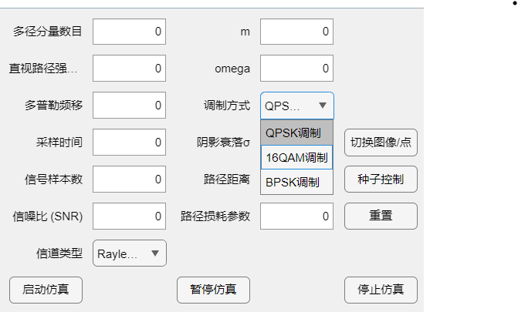

1. **通过下拉按键控制不同调制方式图像**

提供用户友好的界面：我们设计了一个MATLAB应用，首先建立一个用户图形界面(GUI)设计，添加各种按键来让用户输入各种数值，如信道类型、调制方式、样本数、SNR、多普勒频移、路径损耗、阴影衰落等来添加输入各种信道参数和仿真设置。在控制方面，加入了启动仿真、暂停仿真、停止仿真、重置图像、设置随机种子等功能。在结果展示方面，展示输入信号、输出信号以及SNR与BER的关系图。如图3.2所示。

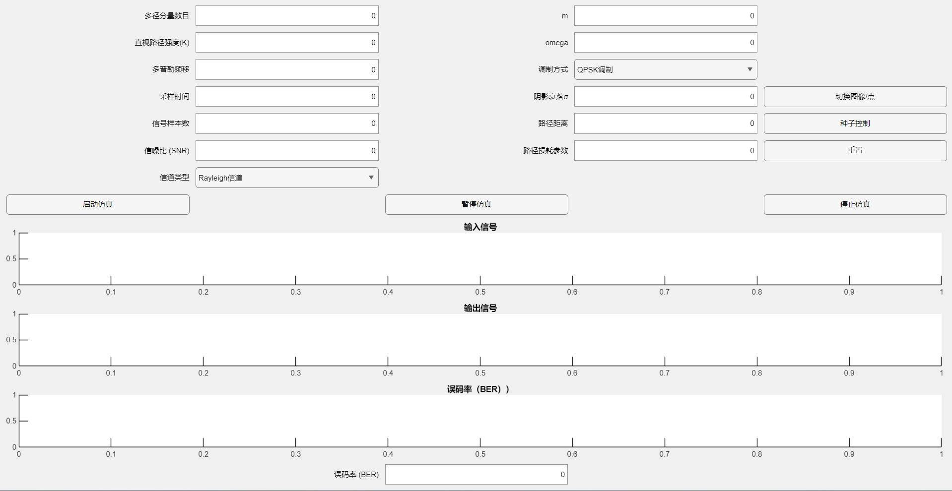

1. **面向用户的界面并允许用户添加不同数值**

误码率计算与结果展示：误码率的计算和结果展示是仿真的最终输出，通过比较原始比特流和解调后的比特流，计算误码率，并在图形界面中展示SNR与BER的关系曲线，让用户能够直观地看到不同信道和调制方式对误码率的影响。如图3.3所示。

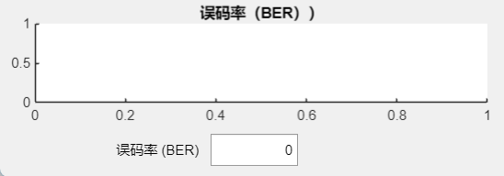

1. **误码率显示图**

在本论文中，使用了蒙特卡洛仿真方法，蒙特卡洛仿真是一种强大的数值分析工具，通过大量的随机采样和统计分析，可以评估复杂系统的性能和行为。在移动通信系统中，蒙特卡洛仿真可以用于误码率分析、多径效应分析、多普勒频移影响等方面。例如在不同的信道模型、调制方案或编码方式下的性能表现。该方法通过多次模拟系统的运行，并对结果进行统计分析来得出最终的误码率性能指标。蒙特卡洛仿真通常需要大量的计算资源和时间，但能够提供比理论分析更准确的结果，尤其适用于复杂的系统和情况。通过以上设计可以更加便捷且全面了解和优化移动通信系统的系统性能评估、信道模型验、证资源分配与调度等方面，并为学生提供仿真平台的易于操作的用户界面，方便学生进行实验操作和结果分析，提高学习效率。

## 3.7 平台的选择

### 3.7.1 Matlab平台选择

选择MATLAB进行移动信道模型研究有以下几个原因：

（1）丰富的工具箱和函数库：MATLAB提供了涵盖信号处理、通信系统设计、仿真和分析等方面的丰富工具箱和函数库。 这些工具满足了移动信道模型研究的各种需求，包括信道建模、误码率分析和系统性能评估等。

信道建模：MATLAB提供了用于建模各种类型移动信道的工具和函数，包括Rayleigh、高斯、Rician、Nakagami等信道模型。研究人员可以根据实际场景需求选择合适的信道模型进行建模。

性能评估：MATLAB具有丰富的工具和函数，用于分析和评估仿真结果。 研究人员可以通过统计分析和绘制性能曲线等方式，评估系统在不同信道条件下的性能。

算法验证：研究人员可以使用MATLAB验证移动通信系统中各种算法的有效性和性能，如调制解调算法、编码解码算法等。通过在不同信道模型下进行仿真验证，可以更好地了解算法在实际应用中的表现

（2）易于学习和使用：MATLAB的编程语言相对简单易学，研究人员可以快速上手，并利用其强大的功能进行信道建模和仿真。此外，MATLAB提供了丰富的文档和示例代码，方便用户学习和参考。

（3）灵活性和可扩展性：MATLAB是一种灵活且可扩展的编程环境，用户可以自定义函数和脚本以满足特定研究需求。此外，MATLAB还支持与其他编程语言和工具的集成，如C/C++、Python等，从而扩展了其应用范围。

（4）图形化用户界面（GUI）工具：MATLAB提供了图形化用户界面（GUI）工具，如App Designer，使用户能够轻松地创建交互式界面，进行参数设置和数据可视化等操作，提高了研究效率。

（5）应用领域广泛：MATLAB在信号处理、通信系统设计和移动通信等领域应用广泛。因此，选择MATLAB进行移动信道模型研究不仅能够满足当前的需求，也有助于将研究成果应用到其他领域。

在选择平台时，如图3.4本文选择了MATLAB 2024a。

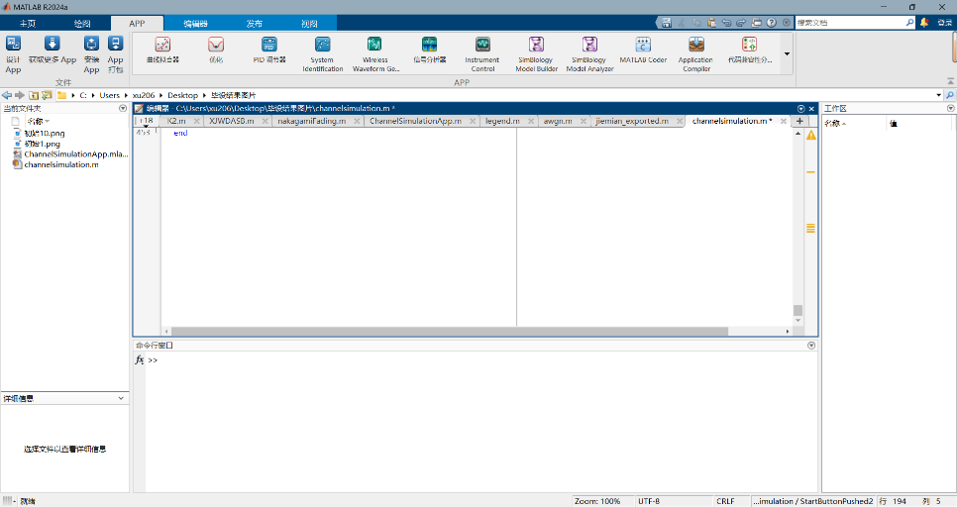

1. **MATLAB工作界面**

### 3.7.2 MATLAB App Designer平台选择

（1）快速开发：MATLAB App Designer特别适合需要快速原型设计和开发的项目。简化了界面设计和代码编写的流程，提高了开发效率。

（2）易于使用：MATLAB的拖放式界面设计工具直观，即使没有GUI编程经验的用户也能轻松上手，丰富的内置控件和事件处理机制使应用程序开发变得简单。

（3）适用于教学和研究：MATLAB 在学术界有广泛的应用，MATLAB App Designer 特别适合用于教学和研究，便于演示和验证各种理论和算法。可以快速构建交互式教学工具和实验平台，增强教学效果。

（4）强大的扩展性：MATLAB支持与外部硬件和软件的集成，能够满足多种应用场景的需求。 其丰富的工具箱和扩展包可以满足不同领域和行业的专业需求。

如图3.5为MATLAB App Designer平台工作界面。

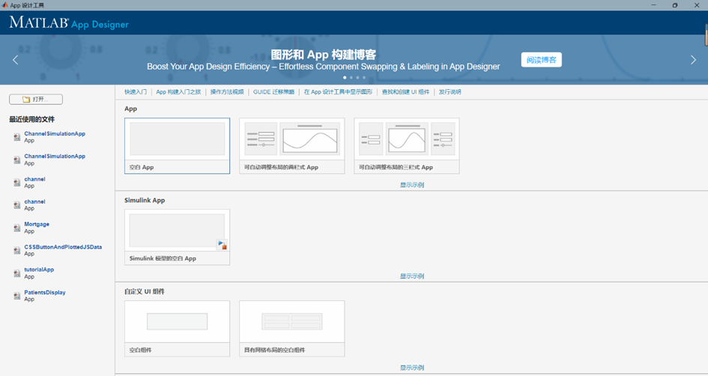

1. **MATLAB App Designer工作界面**

# 4 调制解调原理和信道仿真结果与分析

## 4.1 调制及解调原理

在本论文中，我们采用了QPSK（Quadrature Phase Shift Keying）、BPSK（Binary Phase Shift Keying）和16QAM（16 Quadrature Amplitude Modulation）调制方式进行信号传输。QPSK、BPSK和16QAM是三种常见的数字调制技术。下面分别介绍它们的调制和解调原理。

### 4.1.1 BPSK(二相移键控)

调制原理：BPSK是一种最简单的相移键控技术，每个符号仅代表一个比特。其主要思想是通过改变载波的相位来表示二进制数据。BPSK调制将比特“0”和“1”映射为相差180度的两个相位。二进制数据 “1” 用相位 0 度来表示，而二进制数据 “0”用相位 180 度来表示。调制信号可以表示为：

$s\left(t\right)=Acos(2πf_{c}t+θ)$（4.1）

其中A是信号幅度， $f_{c}$ 是载波频率， $θ$ 是相位（0度或180度）

解调原理：在接收端，使用一个与发送端同步的载波信号进行相干解调，然后通过检测接收到的信号相位，判断比特是“0”还是“1”，最后根据检测到的相位做出比特判决。

### 4.1.2 QPSK(正交相移键控)

调制原理：首先输入的二进制数据流，通常以俩个比特为单位进行处理。然后将每两个比特组合映射到四个相位中的一个。每个相位通常间隔90度。例如将每个符号分为四个相位状态，00、01、10、11分别对应于0度、90度、180度和270度。

QPSK信号可以表示为：

$s\left(t\right)=Acos(2πf_{c}t+θ)$（4.2）

其中 $A$ 是振幅， $f_{c}$ 是载波频率， $θ$ 是相位。在QPSK中，相位 $θ$ 的取值通常为0度、90度、180度和270度，分别对应于4个不同的符号。

解调原理：解调器通过相干解调来检测接收信号的相位，使用两个正交解调器（即，一个正弦和一个余弦参考信号）提取相位信息，比较相位角度来确定接收到的比特组合。

### 4.1.3 16QAM(16正交幅相调制)

调制方式：首先输入的二进制数据流，以每次四个比特为单位处理,然后将每四个比特组合映射到16个不同的幅度和相位组合中,每个组合表示不同的幅度和相位。最后产生具有适当幅度和相位的载波信号。

16QAM信号可以表示为：

$s\left(t\right)=\left(2a+1\right)cos\left(2πf_{c}t\right)+(2b+1)sin\left(2πf_{c}t\right)$（4.3）

其中 a 和 b 为分别表示不同幅度等级的比特组合。

解调方式：解调器通过相干解调来检测接收信号的相位和幅度，使用两个正交解调器提取幅度和相位信息，根据接收的信号幅度和相位组合，恢复出原始数据。

## 4.2 不同调制方式的信道仿真

在仿真中，不同的调制方式对信道性能有显著影响。所以在本节中为了研究不同调制方式下信道仿真情况，我们可以通过比较不同调制方式在相同信道环境下的误码率性能来研究调制方式对信道误码率的影响。

### 4.2.1 参数设置

首先，我们设置了仿真参数为多径分量数目为3，直射路径强度为5、采样时间为0.001、信号样本数为200、信噪比（SNR）作为变量、信道类型为Rayleigh信道、Nakagami衰落的形状参数m因子为1.5、尺度参数omege因子为5。参数设置如图4.1所示。

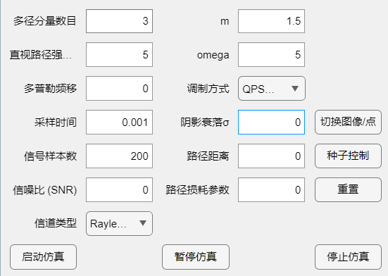

1. **仿真参数设置图像**

### 4.2.2 仿真结果与分析

首先点“设置种子”按键，目的是固定随机比特率的参数。其次，为了更清晰的看出不同调制方式下相同信道环境下的误码率性能，点“切换图像/点”按键，输出信噪比为0:1:15的误码率图像。最后点击“开始仿真”按键进行仿真。

QPSK输入输出信号结果图像如下图4.2、图4.3所示。



1. **QPSK输入信号图像**



1. **QPSK输出信号图像**

BPSK输入输出信号结果图像如下图4.4、图4.5所示。



1. **BPSK输入图像**



1. **BPSK输出图像**

16QAM输入输出信号结果图像如下图4.6、图4.7所示。



1. **16QAM输入图像**



1. **16QAM输出图像**

为了更好的计算误码率的准确性修改样本数为1000，输出的误码率性能如下图4.8、图4.9、图4.10、图4.11所示。



1. **QPSK的误码率性能图像**



1. **BPSK的误码率性能**



1. **16QAM的误码**率性**能**



1. **三种调制**方式**误码率的对比图像**

为了准确研究不同调制方式对误码率的影响，通过界面的“切换图像/点”按键，分别选择QPSK、BPSK、16QAM信噪比为0、5、10、15来进行仿真，得到的仿真结果如表4.1所示。

1. **不同调制方式在不同信噪比下的性能**

|  |  |  |  |  |
| --- | --- | --- | --- | --- |
| 调制方式 |  | 信噪比 | |  |
| 0 | 5 | 10 | 15 |
| QPSK | 0.405 | 0.378 | 0.349 | 0.332 |
| BPSK | 0.3683 | 0.3347 | 0.3035 | 0.2692 |
| 16QAM | 0.4698 | 0.456 | 0.4532 | 0.4452 |

从仿真结果可以看出，图4.8、图4.9、图4.10三种调制方式的低信噪比情况下，误码率较高，随着信噪比增加，误码率逐渐降低。由表4.1可知，在QPSK调制下从信噪比为0到信噪比15的提高，误码率随之下降了0.072，在BPSK调制下从信噪比为0到信噪比15的提高，误码率随之下降了0.0991，在16QAM调制下从信噪比为0到信噪比15的提高，误码率随之下降了0.0246。16QAM下降的差值最小，QPSK次之，BPSK下降的差值最大。

图4.8、图4.9、图4.10、图4.11中得到在三种调制方式下，BPSK的误码率最低，防多径效应和噪声干扰最强，其次就是QPSK，16QAM的误码率最高。由表4.1可知在信噪比0的情况下16QAM比BPSK误码率高了大概0.1015，16Q AM比QPSK误码率高了0.0648。综合分析得在BPSK和QPSK和16QAM这三种调制方式下，BPSK抗干扰和噪声能力最强，QPSK次之，16QAM抗干扰和噪声能力最弱。

## 4.3 大尺度衰落信道仿真

大尺度衰落对无线通信系统的性能有显著影响，因此准确建模和仿真大尺度衰落对于系统设计和优化至关重要。在本节中，我们使用已经做好的移动信道界面进行对大尺度衰落也就是阴影衰落和路径损耗进行仿真分析。首先利用QPSK信号作为调制的信号进行仿真随后，又添加并更改阴影衰落参数，和路径损耗的相关参数。进而得到大尺度衰落对信道误码率影响。

### 4.3.1 参数设置

首先，我们设置了仿真参数为多径分量数目为3，直射路径强度为5、采样时间为0.001、信号样本数为200、信噪比（SNR）作为变量、信道类型为四种信道中的一种、Nakagami衰落的形状参数m因子为1.5、尺度参数omege因子为5、路径损耗指数设为3、阴影衰落标准差为8、路径距离修改为0，5，20，100这是典型的城市环境取值。参数设置如图4.12所示。

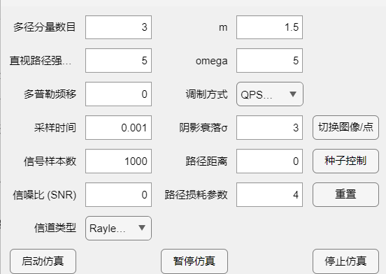

1. **城市环境参数图像**

然后通过修改参数来研究信道的误码率性能，只修改路径损耗指数设为2、阴影衰落标准差为4、路径距离修改为0，5，20，100这是典型的郊区环境取值如图4.13所示。

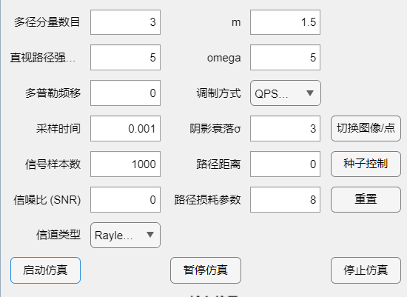

1. **郊区环境参数图像**

再只修改路径损耗指数设为2、阴影衰落标准差为8、路径距离修改为0，5，20，100这是典型的室内环境取值如图4.14所示。

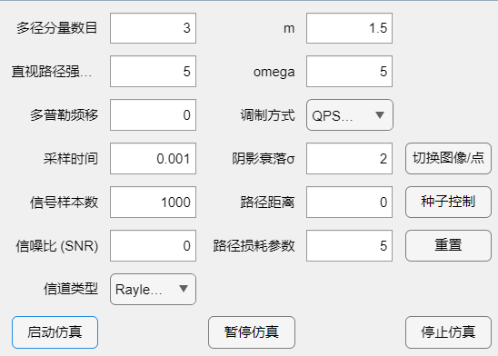

1. **室内环境参数图像**

最后只修改路径损耗指数设为2、阴影衰落标准差为5、路径距离修改为0，5，20，100这是典型的开放环境取值图4.15所示。

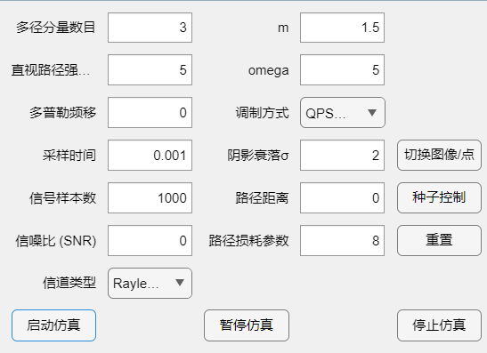

1. **开放环境参数图像**

### 4.3.2 仿真结果与分析

设置仿真参数路径距离为0时分别运行四种不同环境下的仿真结果汇总图像如图4.16误码率的汇总图像如图4.17，分别单独仿真的城市图像、郊区图像、室内图像、开放环境的图像误码率图像分别如图4.18、图4.19、图4.20、图4.21所示。

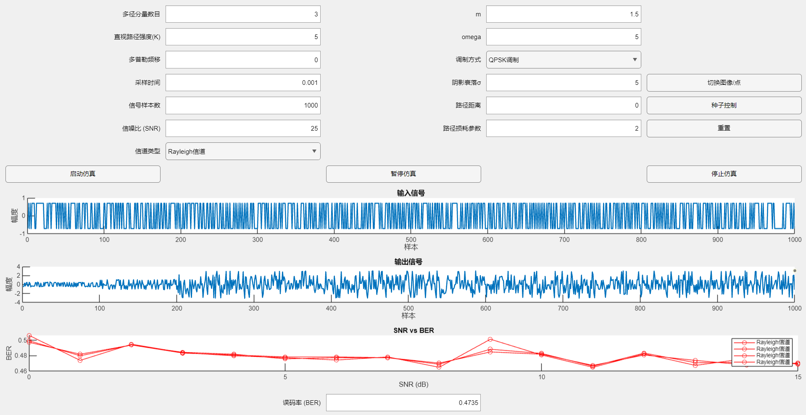

1. **四种不同环境下的仿真结果图像**

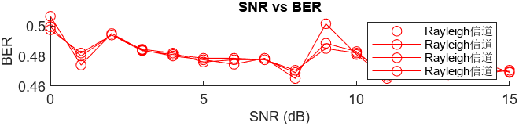

1. **四种环境路径距离为0的误码率图像**

仿真城市环境误码率图像结果如图4.18所示。

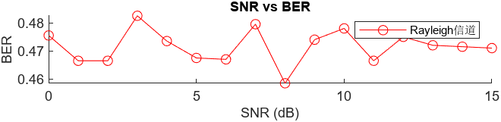

1. **城市环境误码率图像**

仿真郊区环境误码率图像结果如图4.19所示。

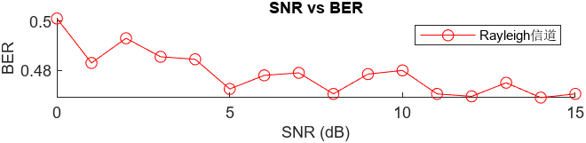

1. **郊区环境误码率图像**

仿真室内环境误码率图像结果如图4.20所示。

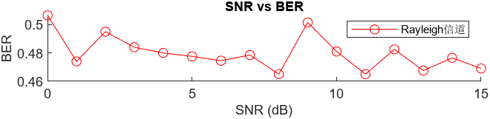

1. **室内环境误码率图像**

仿真开放环境误码率图像结果如图4.21所示。

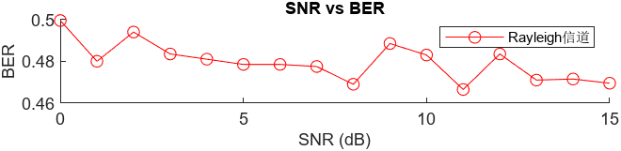

1. **开放环境误码率图像**

为了准确研究不同环境、不同信噪比和不同路径距离对误码率的影响，通过界面的“切换图像/点”按键，将信噪比分别为5、15、25的相同的四种环境和相同四种路径距离的分别仿真如下表4.2、表4.3、表4.4所示。

1. **QPSK信号通过信道且信噪比为5时的表**

|  |  |  |  |  |
| --- | --- | --- | --- | --- |
| 环境 |  | 路径距离 | |  |
| 0 | 5 | 20 | 100 |
| 城市 | 0.4735 | 0.518 | 0.52 | 0.523 |
| 郊区 | 0.4755 | 0.5075 | 0.5175 | 0.52 |
| 室内 | 0.4735 | 0.4965 | 0.515 | 0.5195 |
| 开放 | 0.4765 | 0.5045 | 0.516 | 0.5185 |

由表4.2知在所有环境中，路径距离从0增加到100时，误码率显著上升。表4.2城市环境从0到100的误码率从0.4735上升到0.523，郊区环境从0到100的误码率从0.4755上升到0.52。

由于较高的阴影衰落值，城市环境的信号在传输过程中受到更多的多路径和遮挡效应的影响，导致误码率在所有路径距离下都相对较高。城市环境的误码率在路径距离增加时增长幅度较大，在表4.2中误码率范围由0.4735（0米）增加到到0.523（100米）。

郊区环境的相对较低的阴影衰落信号衰减较值和路径损耗参数使得少。误码率在不同路径距离下变化相对平缓，在表4.2中误码率范围由0.4755（0米）增加到0.52（100米）。

虽然室内环境的路径损耗参数较小，但高阴影衰落值使得信号在室内受到较大的多路径和遮挡效应的影响，虽然路径损耗参数较低，但由于室内环境的遮挡较多，误码率在不同路径距离下也有所增加，但增幅小于城市环境，在表4.2中误码率范围由0.4735（0米）增加到0.5195（100米）。

由于环境开放，信号衰减较少，因此开放环境的误码率相对较低，但仍受路径距离增加的影响。信号在开放环境中的传播较好，误码率的增长相对平缓，在表4.2中误码率范围由0.4765（0米）增加到0.5185（100米）。

1. **QPSK信号通过信道且信噪比为15**

|  |  |  |  |  |
| --- | --- | --- | --- | --- |
| 环境 |  | 路径距离 | |  |
| 0 | 5 | 20 | 100 |
| 城市 | 0.4725 | 0.4825 | 0.517 | 0.522 |
| 郊区 | 0.4695 | 0.479 | 0.5145 | 0.5175 |
| 室内 | 0.4695 | 0.48 | 0.5125 | 0.518 |
| 开放 | 0.4725 | 0.4755 | 0.5 | 0.517 |

由表4.2和表4.3综合分析可知在相同环境和路径距离下，信噪比为15时的误码率普遍低于信噪比为5时。

城市环境在路径距离为0时，信噪比为5时误码率为0.4735，信噪比为15时误码率为0.4725。郊区环境在路径距离为20时，信噪比为5时误码率为0.5175，信噪比为15时误码率为0.5145。

由表4.2 、表4.3可知随着路径距离从0增加到100，各环境下的误码率都有所增加。在信噪比为5和15时都是如此。在表4.3城市环境中，误码率从0.4725增加到0.522（信噪比15），而表4.2城市环境中信噪比为5时从0.4735增加到0.523。

在信噪比为15时，不同环境的误码率依然存在差异，但差异较小。由表4.3知在路径距离为0时，城市环境的误码率为0.4725，郊区、室内和开放环境分别为0.4695、0.4695和0.4725。这与信噪比为5时的情况类似。

1. **QPSK信号通过信道且信噪比为25**

|  |  |  |  |  |
| --- | --- | --- | --- | --- |
| 环境 |  | 路径距离 | |  |
| 0 | 5 | 20 | 100 |
| 城市 | 0.475 | 0.4785 | 0.5095 | 0.5195 |
| 郊区 | 0.474 | 0.471 | 0.4815 | 0.52 |
| 室内 | 0.475 | 0.47 | 0.48 | 0.5115 |
| 开放 | 0.4735 | 0.472 | 0.4795 | 0.5175 |

由表4.2、表4.3、表4.4综合分析可知，在相同环境和路径距离下，信噪比为25时的误码率普遍低于信噪比为5和15时。表4.3城市环境在路径距离为0时，信噪比为5、15和25时的误码率分别为0.4735、0.4725和0.475。表4.3郊区环境在路径距离为20时，信噪比为5、15和25时的误码率分别为0.5175、0.5145和0.4815。

表4.2、表4.3、表4.4都是随着路径距离从0增加到100，各环境下的误码率都有所增加。在信噪比为5、15和25时都是如此。城市环境中，信噪比为5、15和25时，误码率从0.4735、0.4725和0.475增加到0.523、0.522和0.5195。

在信噪比为25时，不同环境的误码率差异依然存在。由表4.4在路径距离为0时，城市、郊区、室内和开放环境的误码率分别为0.475、0.474、0.475和0.4735。这与信噪比为5和15时的情况类似，说明不同环境对误码率的影响是持续的。

综合分析得知，在Rayleigh信道下，增加信噪比可以显著降低误码率，提高信号性能。然而，信噪比从15增加到25时，误码率改善效果相对较小，表明信噪比对误码率的边际改善逐渐减小。无论信噪比如何，路径距离的增加都会导致误码率上升，说明路径距离是影响信号质量的重要因素。路径距离的增加对信号的误码率有显著影响，路径距离越大，误码率越高。尽管不同环境的误码率有所不同，但差异不是特别大。城市和室内环境由于较高的阴影衰落值，误码率较高。郊区和开放环境由于较低的阴影衰落值和路径损耗参数，误码率相对较低。在较高信噪比和较短路径距离的条件下各环境对信号的影响相对较小。信号在城市和室内环境中的误码率较高，需要考虑额外的信号增强措施。

# 5 多普勒频移对移动信道的影响

本研究中，我们选择了QPSK调制，因为它在频谱效率、误码率性能、抗噪声和抗干扰能力等方面均表现良好，且多普勒频移环境下也能够有效工作。分别评估了多普勒频移对Rayleigh、Rician信道、高斯信道和Nakagami信道误码率的影响。

## 5.1 参数设置

我们将多径分量数目（NumPaths）设为3，直视路径强度（K Factor）设为5、多普勒频移（Doppler Shift）设为50 Hz、采样时间（Sample Time）设为0.001 s，信号样本数（NumSamples）设为200信噪比（SNR）设为15dB、Nakagami 信道参数 m设为1.5、Nakagami 信道参数 omega设为5、调制方式选择QPSK调制。如图5.1。

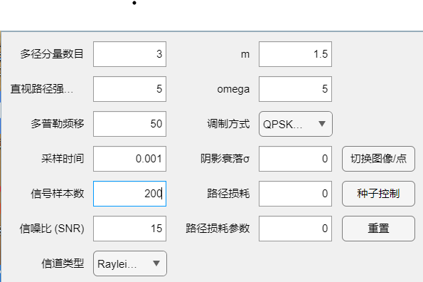

1. **基于App Designer下的参数设置**

## 5.2 仿真结果与分析

为了保证对比四种信道的性能体现，我们先固定一个种子以便保证四种信道的随机比特流相同，接着选择输入不同多普勒频移，将参数分别设为0、10、50、100。最后绘制了四种信道模型下的 SNR 与 BER 关系，结果如图5.2，图5.3，图5.4，图5.5所示。

将多普勒频移设为0，其它参数不变，分别仿真四种信道，误码率性能结果如图5.2所示。

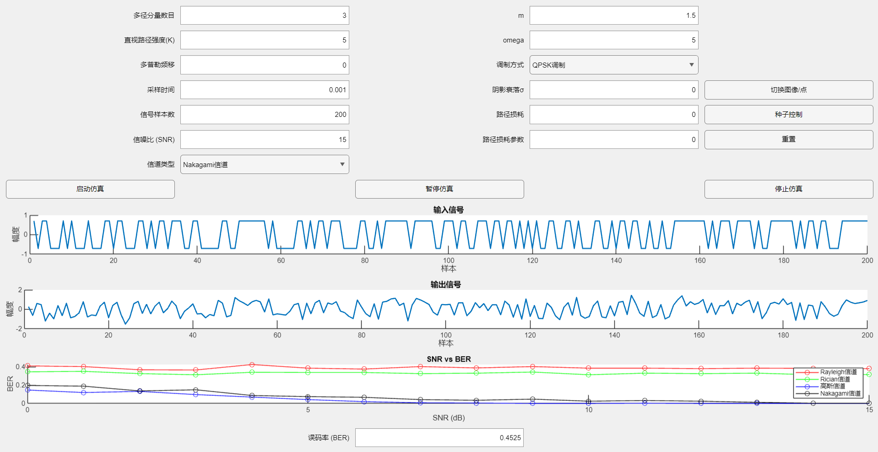

1. **多普勒频移为0时的四种信道下误码率性能对比图像**

将多普勒频移设为0，其它参数不变，分别仿真四种信道，误码率性能结果如图5.3所示。

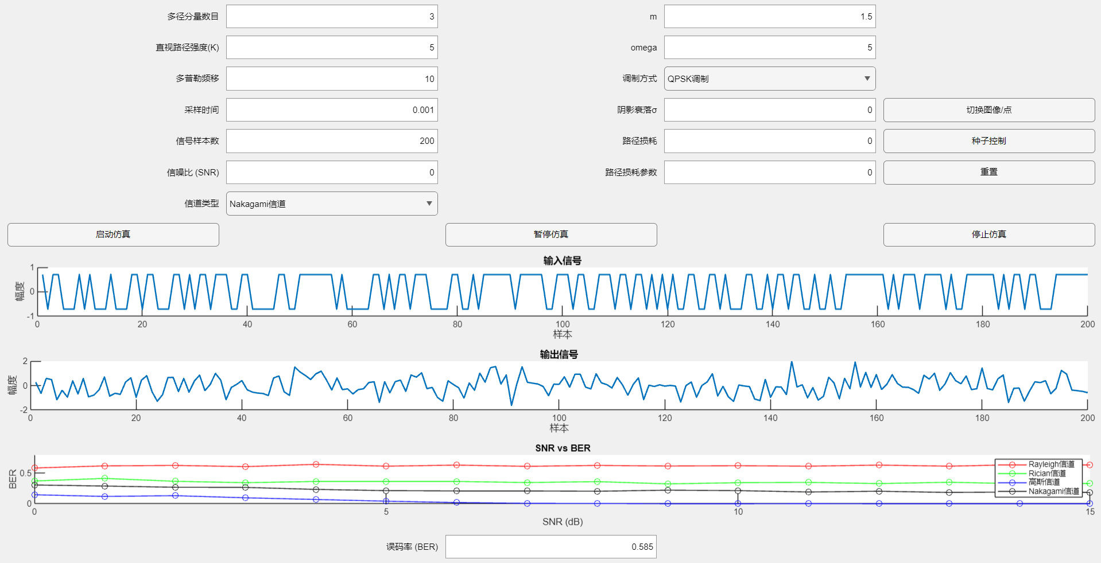

1. **多普勒频移为10时的四种信道下误码率性能对比图像**

将多普勒频移设为0，其它参数不变，分别仿真四种信道，误码率性能结果如图5.4所示。

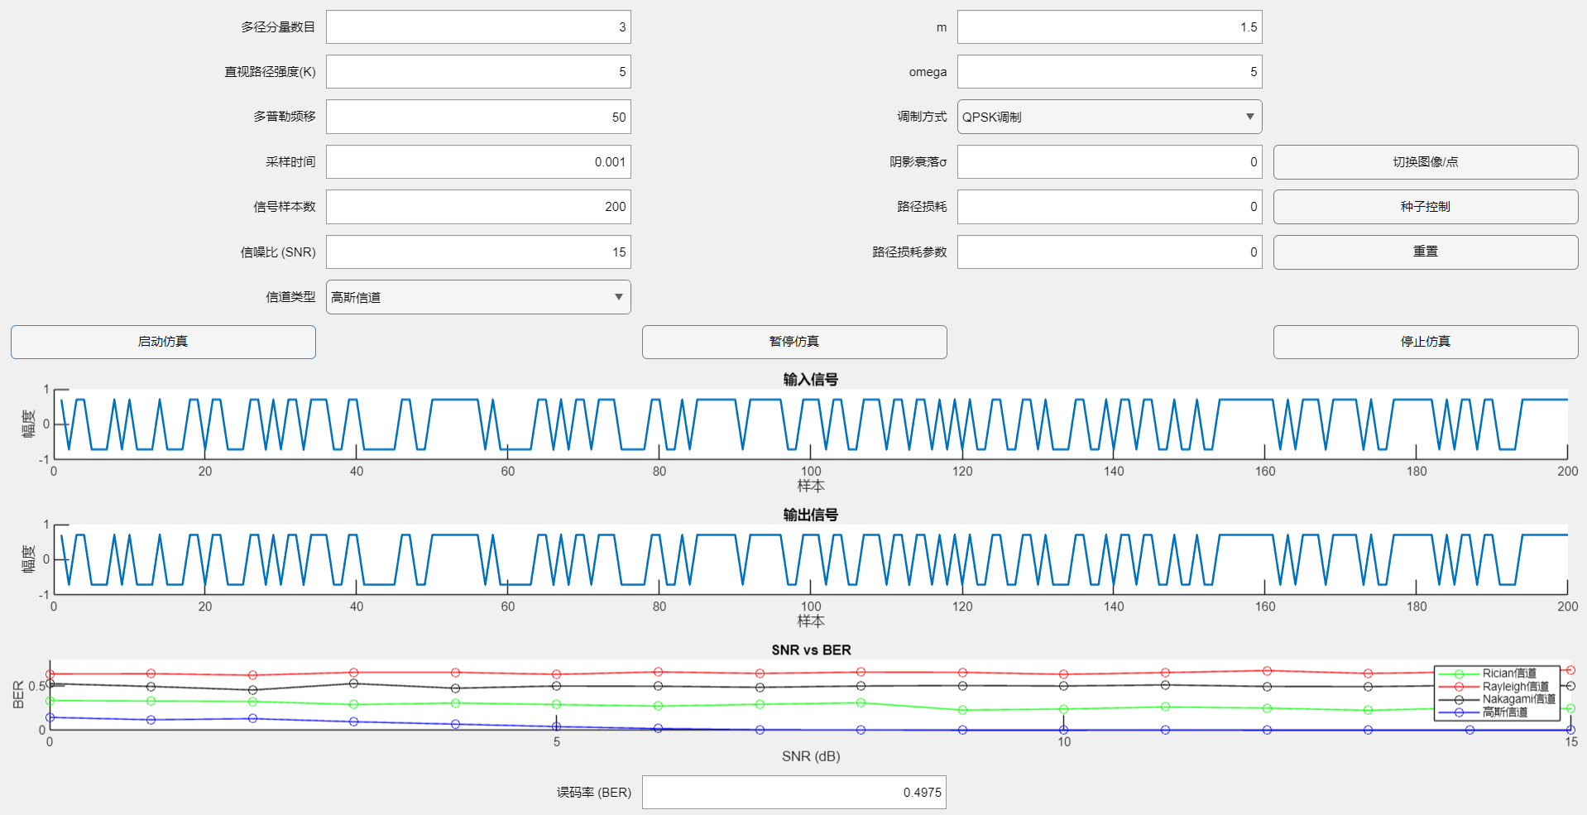

1. **多普勒频为50的四种信道下误码率性能对比图像**

将多普勒频移设为0，其它参数不变，分别仿真四种信道，误码率性能结果如图5.5所示。

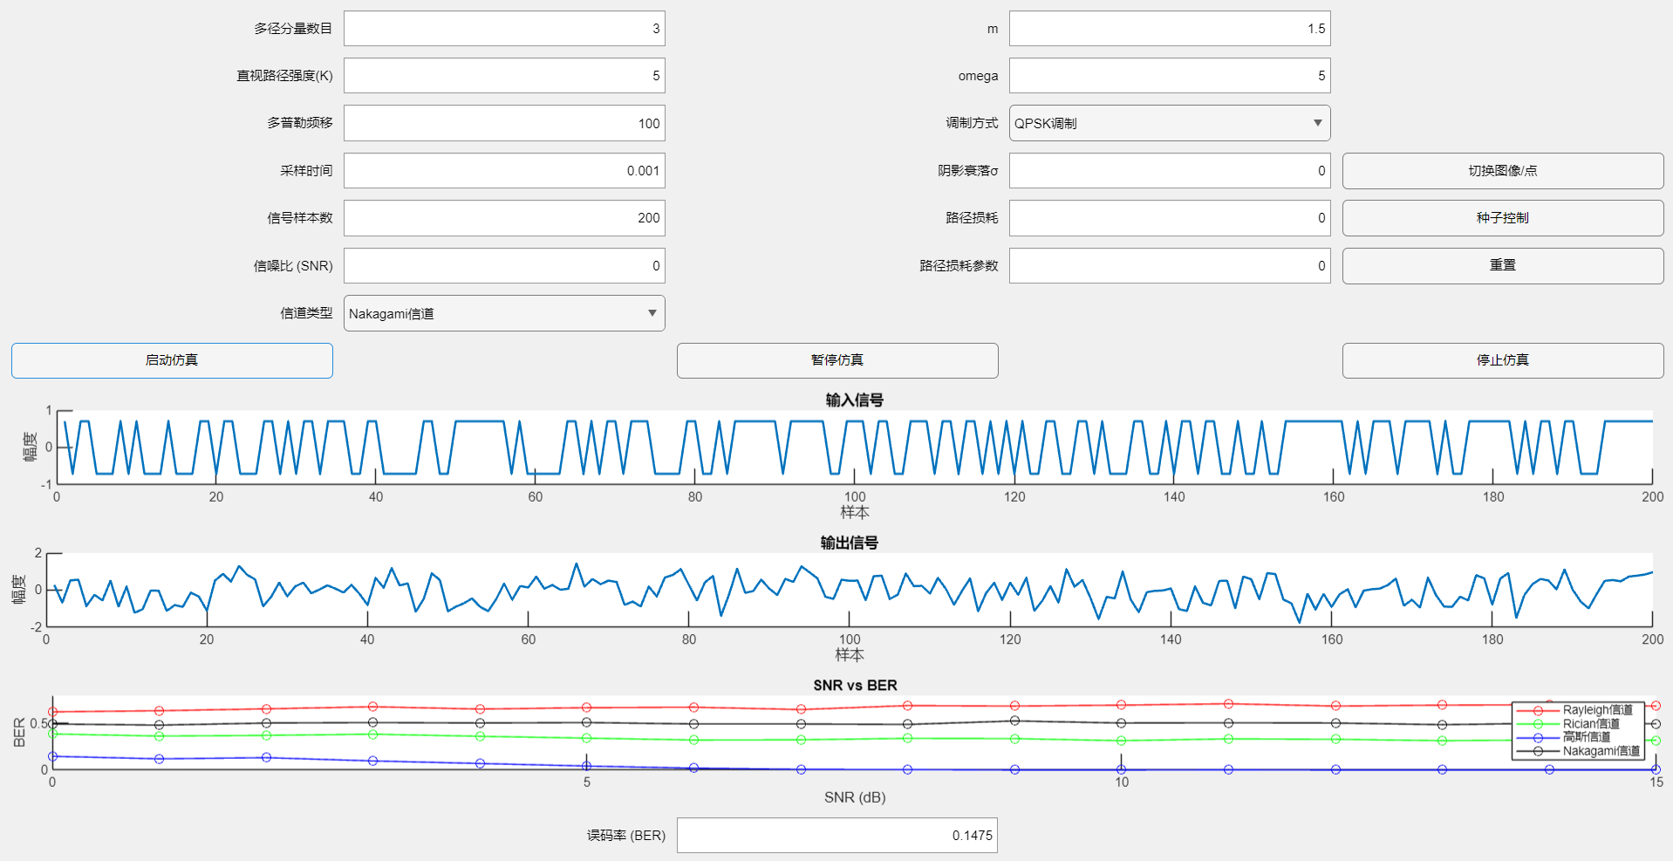

1. **多普勒频为100的四种信道下误码率性能对比详图**

为了研究不同多普勒频移对信道的影响，我选择了“切换图像/点”按键中的点，以便可以更准确并清晰的看出不同多普勒频移与误码率的关系。我选择了多普勒频移为0、10、50、100，并选择了信噪比分别为0、5、10、15，来研究多普勒频移对信道的影响。并通过移动仿真平台绘制出不同多普勒频移下的Rayleigh信道、Rician信道、AWGN信道、Nakagami信道，分别对应表5.1、表5.2、表5.3、表5.4。

1. **不同多普勒频移在Rayleigh信道下的误码率表**

|  |  |  |  |  |
| --- | --- | --- | --- | --- |
| 多普勒频移 |  | 信噪比（SNR） | |  |
| 0 | 5 | 10 | 15 |
| 0 | 0.4125 | 0.395 | 0.4 | 0.39 |
| 10 | 0.585 | 0.6025 | 0.62 | 0.615 |
| 50 | 0.64 | 0.6625 | 0.67 | 0.6675 |
| 100 | 0.625 | 0.68 | 0.69 | 0.695 |

由表5.1可知，随着多普勒频移从0增加到100 Hz，误码率普遍增加，在信噪比为15时，甚至增加了0.305。这表明较高的多普勒频移会导致更多的误码。高多普勒频移会显著增加Rayleigh信道下的误码率。在高信噪比条件下，多普勒频移的影响更为显著。

在高信噪比条件下，多普勒频移对误码率的影响更显著,由表5.1知在SNR=15时，误码率从0.39（0 Hz）增加到0.695（100 Hz），增加了约78.2%。而在SNR=0时，误码率从0.4125（0 Hz）增加到0.625（100 Hz），增加了约51.5%。

在固定的多普勒频移下，随着信噪比的增加，误码率没有明显降低。由表5.1知对于多普勒频移为0的情况，随着SNR从0增加到15，误码率变化不大，介于0.39到0.4125之间。这表明在没有多普勒效应的情况下，Rayleigh信道的误码率相对稳定。低多普勒频移时误码率变化较小。

1. **不同多普勒频移在Rician信道下的误码率表**

|  |  |  |  |  |
| --- | --- | --- | --- | --- |
| 多普勒频移 |  | 信噪比（SNR） | |  |
| 0 | 5 | 10 | 15 |
| 0 | 0.3475 | 0.345 | 0.335 | 0.345 |
| 10 | 0.3725 | 0.3475 | 0.3325 | 0.3325 |
| 50 | 0.3375 | 0.2975 | 0.2525 | 0.24 |
| 100 | 0.3875 | 0.3425 | 0.33 | 0.315 |

在相同的多普勒频移条件下，随着信噪比（SNR）的增加，误码率（BER）普遍呈下降趋势。通过表5.2得出对于多普勒频移为50的情况，BER从0.3375（SNR=0）下降到0.24（SNR=15）。通过表5.1和表5.2可知，Rician信道下的误码率总体上低于Rayleigh信道。

在低信噪比条件下，多普勒频移对误码率的影响较为明显。由表5.2当SNR=0时，随着多普勒频移从0增加到100，BER从0.3475增加到0.3875，在SNR=15时，BER随多普勒频移的增加变化较小，从0.345（多普勒频移=0）变为0.315（多普勒频移=100），随着信噪比增加，多普勒频移对误码率的影响有所减小。在Rician信道下，随着信噪比的增加，误码率显著下降，尤其在中等多普勒频移下（如50），表5.2误码率降低更明显（从0.3375降到0.24）。在Rayleigh信道下，由表5.1可知，尽管误码率也随信噪比增加而下降，但下降幅度较小，甚至在某些情况下（如多普勒频移为0和100）出现误码率波动或上升的情况。

在表5.2 Rician信道中，低多普勒频移（如0和10）下，误码率对信噪比变化不敏感，变化幅度较小。在表5.1 Rayleigh信道中，所有多普勒频移条件下，误码率对信噪比的变化均较小，但整体误码率水平高于Rician信道，且多普勒频移对误码率的影响较大。对于表5.2 的Rayleigh信道高多普勒频移（如100），在高SNR（如15）下，BER仍然较高（0.695），表明多普勒频移对系统性能有很大负面影响。表5.2对于Ricain信道较高的多普勒频移（如100），在较高的SNR（如15）下，误码率仍然较高（0.315），这表明高多普勒频移在高SNR条件下仍然对系统性能有一定的负面影响。

对于表5.1Rayleigh信道在中等多普勒频移（如50）下，随着SNR增加，误码率显著降低，表明此时系统性能对信噪比更为敏感。表5.2对于Ricain信道较高在中等多普勒频移（如50）下，随着SNR增加，BER没有显著降低，甚至在某些情况下还略有增加。在Rician信道中，误码率随多普勒频移增加而上升，但影响相对较小。由表5.2知，在SNR=15时，BER从0.345（多普勒频移=0）增加到0.315（多普勒频移=100），变化幅度较小。但在Rayleigh信道中，误码率随多普勒频移的增加而显著上升。由表5.1知，在SNR=15时，BER从0.39（多普勒频移=0）增加到0.695（多普勒频移=100），变化幅度明显更大。在低频移（如0和10）的情况下，误码率在不同SNR下的变化相对较小，表明低多普勒频移时系统对SNR的变化不敏感。

1. **不同多普勒频移在AWGN信道下的误码率表**

|  |  |  |  |  |
| --- | --- | --- | --- | --- |
| 多普勒频移 |  | 信噪比 | |  |
| 0 | 5 | 10 | 15 |
| 0 | 0.1475 | 0.0375 | 0 | 0 |
| 10 | 0.1475 | 0.0375 | 0 | 0 |
| 50 | 0.1475 | 0.0375 | 0 | 0 |
| 100 | 0.1475 | 0.0375 | 0 | 0 |

通过表5.3知在AWGN（加性高斯白噪声）信道下，误码率（BER）与多普勒频移（多普勒频移）无关。无论多普勒频移是0、10、50还是100，BER在相同信噪比（SNR）条件下都保持不变。在SNR=0的情况下，BER恒定为0.1475；在SNR=5的情况下，BER恒定为0.0375；而在SNR=10和15的情况下，BER都为0。由表5.1、表5.2可知，AWGN相比于Rician信道和Rayleigh信道，AWGN信道在高信噪比条件下可以实现非常低的误码率（甚至为零），而在低信噪比条件下仍然表现良好。

1. **不同多普勒频移在Nakagami信道下的误码率表**

|  |  |  |  |  |
| --- | --- | --- | --- | --- |
| 多普勒频移 |  | 信噪比 | |  |
| 0 | 5 | 10 | 15 |
| 0 | 0.1975 | 0.0975 | 0.0225 | 0.0125 |
| 10 | 0.3075 | 0.23 | 0.1925 | 0.1925 |
| 50 | 0.53 | 0.5225 | 0.51 | 0.4975 |
| 100 | 0.495 | 0.5 | 0.5 | 0.5075 |

在表5.4多普勒频移=0的情况下，随着信噪比（SNR）的增加，误码率（BER）显著下降，从0.1975（SNR=0）下降到0.0125（SNR=15）。在多普勒频移=10的情况下，随着SNR的增加，BER从0.3075（SNR=0）下降到0.1925（SNR=15），但下降幅度相对较小。在多普勒频移=50和多普勒频移=100的情况下，随着SNR的增加，BER变化不大。由表5.4可知多普勒频移=50时，BER从0.53（SNR=0）下降到0.4975（SNR=15），多普勒频移=100时，BER甚至略有波动。

由表5.4知在SNR=0的情况下，随着多普勒频移的增加，BER显著增加，从0.1975（多普勒频移=0）增加到0.495（多普勒频移=100）。在SNR=5的情况下，随着多普勒频移的增加，BER显著增加，从0.0975（多普勒频移=0）增加到0.5（多普勒频移=100）。在SNR=10和SNR=15的情况下，随着多普勒频移的增加，BER变化不大， 由表5.2、表5.3知相比于AWGN信道和Rician信道，Nakagami信道在高多普勒频移下表现较差。

# 6 结论与展望

## 6.1 结论

本文设计了一款移动信道模拟应用，可以用于仿真和分析不同信道模型（比如Rayleigh、Rician、高斯和Nakagami信道）对移动通信系统的影响，尤其是对误码率（BER）的影响。通过设置和控制各种信道参数，用户能够观察和研究不同环境下信号传播特性和性能。这些仿真对于理解和优化移动通信系统至关重要。

该应用程序能够模拟多种常见的无线信道模型，包括Rayleigh、Rician、高斯和Nakagami信道，为研究不同信道对无线通信系统的影响提供了一个灵活的平台。用户可以调整多径分量数目、直视路径强度、Doppler频移、路径损耗参数、阴影衰落、路径距离、采样时间、信号样本数、信噪比（SNR）以及Nakagami信道参数（m和omega），使得仿真更加贴近实际应用场景。应用程序通过仿真不同信道条件下的SNR vs BER曲线，为研究和优化调制解调技术提供了直观的工具，有助于设计更加鲁棒性的通信系统。用户可以启动、暂停和停止仿真，并能够选择显示完整曲线还是单个点的结果，这为实时调整和观察仿真结果提供了便利。通过设置随机种子，用户可以重复相同的仿真实验，方便结果的复现和比较。

在BPSK和QPSK和16QAM这三种调制方式下，BPSK在Rayleigh信道中抗干扰和噪声能力最强，QPSK次之，16QAM抗干扰和噪声能力最弱。

路径距离、阴影衰落和路径损耗参数共同影响信号的误码率，其中路径距离和阴影衰落是主要因素，信噪比的提升可以显著改善信号质量，但提升效果有边际递减的趋势。随着路径距离增加，信号衰减加剧，导致误码率增加。路径距离的增加会导致误码率上升，这在城市、郊区、室外和开放环境中都表现明显。

在低信噪比下，瑞利信道的误码率较高。这是由于多径效应导致信号衰落较严重，信号质量较差。随着信噪比的增加，误码率逐渐降低，但即使在高信噪比下，误码率仍显著高于莱斯信道、AWGN信道和Nakagami信道。多普勒频移对误码率有显著影响，在各个信噪比条件下均表现明显。多普勒频移引起的频率偏移会导致信号衰落更加快速和剧烈，从而增加误码率。在Rayleigh信道下，信道的快速衰落特性主导了误码率的变化，信噪比的增加对Rayleigh信道下的误码率改善有限，特别是在高多普勒频移情况下。多普勒频移引起的频率偏移会导致信号衰落更加快速和剧烈，从而增加误码率。

Rician信道在低信噪比下的误码率表现比瑞利信道好，这是因为莱斯信道中包含直达路径，降低了多径效应的影响。在高信噪比下，莱斯信道的误码率显著下降，接近于AWGN信道的性能。多普勒频移对误码率有显著影响，但在高信噪比条件下影响减小。误码率随信噪比的增加而降低，但变化幅度有限，尤其是在高多普勒频移条件下。Rician信道在不同多普勒频移和信噪比条件下表现较好，误码率较低，尤其在高SNR和中等多普勒频移下性能最佳。因为Rician信道考虑了直射路径（LOS）的存在，而Rayleigh信道则假设所有信号都经过多径传播，没有直射路径。

AWGN信道的误码率性能最佳，这是由于AWGN信道仅考虑高斯噪声而不考虑衰落效应。在低SNR下，误码率相对较高，但随着SNR的增加，误码率迅速下降。在15 dB下，误码率几乎为零。多普勒频移对误码率无影响，误码率仅随信噪比变化。误码率随信噪比显著降低，在高信噪比条件下可以实现零误码率。

Nakagami信道和Rayleigh信道误码率受多普勒频移影响较大，特别是在高多普勒频移和低信噪比条件下，系统性能较差。Nakagami信道的误码率性能介于瑞利和莱斯信道之间。其形状参数 m=1.5 表示该信道具有中等的衰落深度。在低信噪比下，误码率较低，但在高信噪比下，误码率显著升高。多普勒频移对误码率有显著影响，尤其在低信噪比条件下影响较大，在高信噪比条件下影响较小。误码率较高，尤其在高多普勒频移和低信噪比条件下表现最差，多普勒频移对误码率有显著影响。

## 6.2 展望

未来可以将该应用扩展至多天线系统（如MIMO）模拟，以研究多天线技术对信道性能的改进。可以引入更多复杂的信道模型，如频率选择性衰落信道、时间选择性信道等，以更全面地模拟实际无线环境。集成更高级的调制和编码技术，如OFDM、LDPC等，以研究这些技术在不同信道条件下的性能。

移动用户场景模拟：增加模拟移动用户的轨迹和速度变化对通信系统的影响，提供更加动态的仿真环境。增强图形界面的可视化效果，使得用户能够更加直观地理解信道特性和通信性能，例如通过3D图形展示信道增益分布等。引入机器学习算法，用于信道预测和自适应调制方案的设计，以提高通信系统在复杂环境下的性能和鲁棒性。

# 参考文献

1. 刘静. 认知MIMO系统中差分空时编码技术的研究[D]. 北京交通大学,2010
2. Sharma P ,Tiwari N R ,Singh P. Circumferential slots based decoupled wideband MIMO antenna for 5G and sub-6 GHz applications[J]. Physica Scripta,2024,99(6):12-24.
3. 宋晓晋,宋铁成,沈连丰. 移动通信衰落信道的建模与仿真[J]. 东南大学学报：自然科学版, 2005, 35(3):5.
4. Mohamed Ali Skima, Hamadi Ghariani, Mongi Lahiani.Performance analysis of differentSum-of-Sinusoids simulation models for Rayleigh fading wireless channels[J]. Physical Communication ,2017,25(1):22-32.
5. 刘禹杉. 高移动大规模MIMO-OTFS信道估计研究[D]. 西安电子科技大学,2023.
6. 朱世杰. 移动话音信道中基于ISF的语音隐写技术研究[D]. 北京邮电大学,2024.
7. 李国军,王彦淞,叶昌荣,等. 基于ITS模型的短波宽带移动信道建模与仿真[J]. 科学技术与工程,2024,24(2):611-621.
8. 任露露. 高速移动OFDM系统中基于元学习的时变信道估计方法研究[D]. 南京邮电大学,2023.
9. Yuan C ,Wenqi C ,Wenjie X , et al. Mobile communication channel resource allocation technology in interference environment based on clustering algorithm[J]. Journal of Computational Methods in Sciences and Engineering,2023,23(6):3331-3345.
10. 廖勇,罗渝,荆亚昊. 6G新型时延多普勒通信范式：OTFS的技术优势、设计挑战、应用与前景[J]. 电子与信息学报,2024,1,1-6.
11. 余代中. 高动态场景毫米波信道测量、建模与应用研究[D]. 电子科技大学,2023.
12. 俞泽斌. 基于5G移动通信的微波滤波器研究[D]. 电子科技大学,2023.
13. 班洪山. 无人机测控系统大扩频多用户干扰消除技术研究[D]. 北京邮电大学,2012.
14. 王馨. 基于TRM的室内定位技术研究[D]. 电子科技大学,2015
15. 李红丽. 基于WiFi的室内定位技术的研究[D]. 北京交通大学,2014.
16. 傅绍帅. 基于WSN的井下巷道定位算法研究[D]. 山东科技大学,2017.
17. 毕志毅. 多普勒效应的科学意义与应用价值[J]. 物理实验,2018,(12):24-29.
18. 白云涛. 多载波信号在不同实际信道下的误码率分析[D]. 西安电子科技大学,2012.
19. 杨阔. 基于RSS测距的高精度室内定位算法研究[D]. 长安大学,2022.
20. 陈园园. 大规模MIMO中继传输技术的性能研究[D]. 南京邮电大学,2018.
21. 张彬. 无线中继网络中的协作方案与传输技术研究[D]. 北京邮电大学,2010.
22. 王杰令. 无线通信中抗多径衰落新技术研究[D]. 西安电子科技大学,2009.
23. 胡竞戈. 平流层MIMO通信系统信道建模研究[D]. 上海交通大学,2018.
24. 林晓斌. 浅谈中波发射机房系统的噪声干扰与抑制措施[J]. 科技传播,2010,(6): 133- 136.
25. 孙楠楠. 多点分布式光纤数据传输系统设计[D]. 中北大学,2014.

# 致 谢

在我完成这篇论文的过程中，有许多人给予了我宝贵的帮助和支持。在此，我向所有帮助过我的人表示衷心的感谢。

首先，我要感谢我的导师国一兵老师。她在我的研究过程中给予了我无尽的指导和支持。从选题、研究方法到论文的每一个细节，她都给予了我耐心的指导和宝贵的建议，使我能够顺利完成这篇论文。还要感谢中期检查的刘微老师，她在我中期检查时候给了我许多宝贵的建议，帮助我能完成这篇论文，最后要感谢的是片兆宇老师，他在终期检查时给了我修改的建议，帮助我更好的完善论文。

其次，我要感谢我的同学和朋友们。在论文的撰写过程中，他们给了我许多有价值的意见和建议，并在我遇到困难时给予了我鼓励和支持。

此外，我还要感谢我的家人。他们在我求学期间给予了我无私的支持和鼓励，使我能够全身心地投入到学习和研究中。他们是我坚持下去的最大动力。

最后，我要感谢所有参与和支持我研究的人。你们的帮助和鼓励是我完成这篇论文的重要力量。

再次向所有帮助过我的人表示衷心的感谢！

# 附录A 英文原文

**6G Wireless Systems: A Vision,Architectural Elements, and FutureDirections**

Abstract

Internet of everything (IoE)-based smart services are expected to gain immense popularity in the future, which raises the need for next-generation wireless networks. Although fifth-generation (5G) networks can support various IoE services, they might not be able to completely fulfill the requirements of novel applications. Sixth-generation (6G) wireless systems are envisioned to overcome 5G network limitations. In this paper, we explore recent advances made toward enabling 6G systems. We devise a taxon- omy based on key enabling technologies, use cases, emerging machine learning schemes, communication technologies, networking technologies, and computing technologies. Furthermore, we identify and discuss open research challenges, such as artificial-intelligence-based adaptive transceivers, intelligent wireless en- ergy harvesting, decentralized and secure business models, intelligent cell-less architecture, and distributed security models. We propose practical guidelines including deep Q-learning and federated learning-based transceivers, blockchain-based secure business models, homomorphic encryption, and distributed-ledger- based authentication schemes to cope with these challenges. Finally, we outline and recommend several future directions.

**Keywords：** 6G;5G;Internet of Things;Internet of everything;ederated learning;meta learning; blockchain

# I.INTRODUCTION

TheremarkableupsurgeofInternetofeverything(IoE)-based smart applications has paved the way for the evolution of existing wireless networks. The term IoE refers to bringing together things, data, people, and process, via emerging technologies to offer a wide variety of smart services [1]. The emerging IoE services include autonomous connected vehi- cles, brain–computer interfaces, extended reality (XR), flying vehicles,andhaptics[2]–[4].These service sare mostly based on ultra-high reliability, high data rates, unmanned mobil- ity management, and long-distance communication. Fifth- generation (5G) wireless networks are envisioned to enable a wide variety of smart IoE-based services. The 5G targeted tactile network is accessed via different approaches, such as simultaneous use of unlicensed and licensed bands, intelli- gent spectrum management, and 5G new radio, to enable different smart applications [5]–[8]. However, 5G has several inherent limitations and difficulties to completely fulfill its target goals until now. The development of different data- centric, automated processes are proving to exceed the capa- bilities defined by key performance indicators of 5G [9]. For instance, several applications, such as haptics, telemedicine, and connected autonomous vehicles, are intended to use long packets with ultra-high reliability and high data rates. Such applications violate the notion of generally using short pack- ets for ultra-reliable low-latency communication (URLLC) in 5G [2]. The next generation of virtual and augmented reality-based applications, such as holographic teleportation will require microsecond-level latency and Tbps-level data rates [10]. Such a type of requirements seem difficult to be fulfilled by 5G networks. Furthermore, the 5G connectivity density of 106/km2 [11] might not be able to meet the grow- ing demands of next-generation smart industries. Therefore, sixth-generation (6G) wireless systems must be developed. 6G will use artificial intelligence (AI) as an integral part that has the capability to optimize a variety of wireless network problems[12].Typically,mathematical optimization techniques are used to optimize wireless network problems. To solve these mathematical optimization problems, we can use convex optimization schemes, matching theory, game theory, heuristic, and brute force algorithms. However, these solution approaches might suffer from the issue of high complexity which in turn degrades the capacity of a system. Machine learning is capable of optimizing various complex mathematical problems including the problems that cannot be modeled using mathematical equations.

Rethink Technology Ltd. Research indicates several challenges in the deployment of advanced wireless network- ing technologies: guaranteed robustness, and management andpricingofvirtualnetworkfunctionsduetotheiruncertain nature [13]. Other main problems include fronthaul cost issue and vendor hostility. Although an open interface between remote radio unit and baseband unit has been proposed, the true evolved common public radio interface is difficult to experience.Therefore,anovel 6Garchitecturemustbedevel- oped to tackle these challenges. Fig. 1 presents an overview of 6G wireless system and illustrates its key requirements in terms of capacity, uplink data rate, downlink data rate, localization precision, reliability in terms of frame error rate, latency, jitter, and energy per bit [14]. Several enabling technologies and use cases are also illustrated. Furthermore, overview of different wireless mobile technologies with their commencement year and other features is presented in Fig. 2 [15]. On the other hand, comparison of 5G and 6G for differen parameters is given in Fig.3 1 [2], [14], [16].

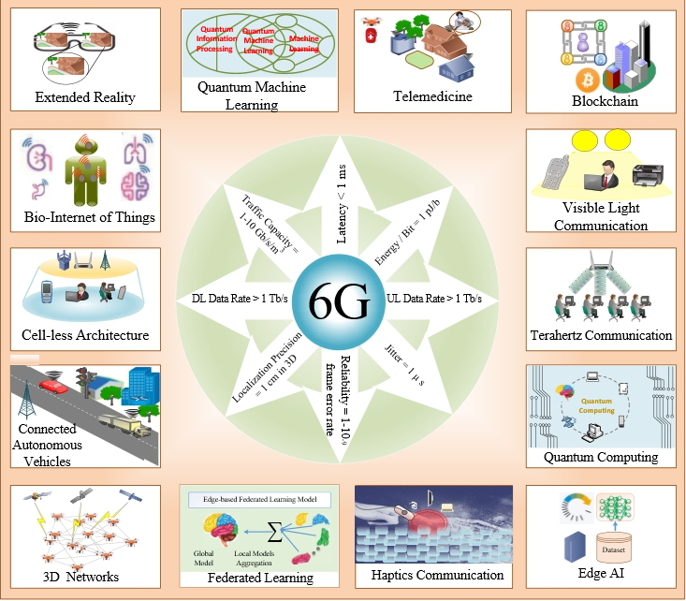

**FIGURE1:6G wireless system soverview.**

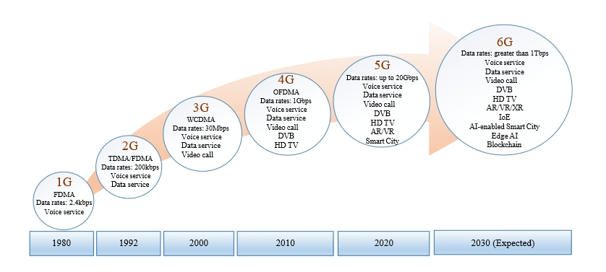

**FIGURE 2: Evolution of wireless mobile technologies.**

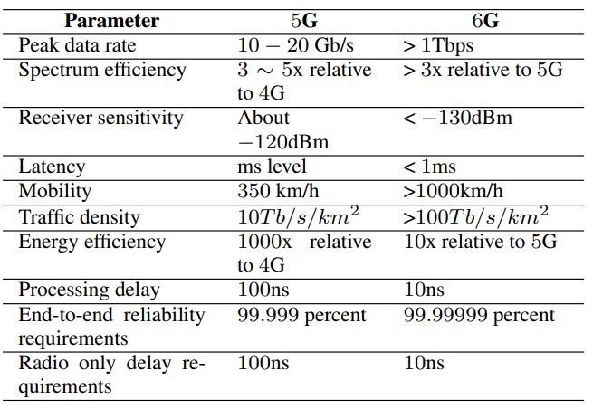

**FIGURE 3: Comparison of 5G and 6G.**

A. 6G MARKET STATISTICS AND RESEARCH ACTIVITIES

Although 5G wireless systems are not fully deployed yet,6G wireless systems are envisioned by much research to fulfill the needs of expected novel IoE smart services in the foreseeable future. According to statistics, the 6G market will grow at a compound annual growth rate of 70% from 2025 to 2030 and reach 4.1 billion US dollars by 2030 [17]. Among various components of 6G, such as edge computing, cloud computing, and AI, communication infrastructure will offer the largest market share of up to 1 billion US dollars. Another key component of 6G; namely, AI chipsets, will be more than 240 million units in number by 2028.

Different organizations have started 6G projects [18]– [21]. The 6G Flagship research program [18] is supported by the Academy of Finland and led by the University of Oulu to carry out the co-creation of an ecosystem for 6G innovation and 5G adoption. The vision of the 6G flagship program is a data-driven society with unlimited, instant wireless con-nectivity. Initially, five organizations; namely, VTT Technical Research Center of Finland Ltd., Oulu University of Applied Sciences, Nokia, Business Oulu, and Aalto University, joined theprogramascollaborators.Later,InterDigitalandKeysight Technologies joined the program. An agreement was signed between the South Korean government and the University of Oulu, Finland for the development of 6G technology [19]. Furthermore, LG has established its first research laboratory at the Korea Advanced Institute of Science and Technology to carry out 6G research activities [20]. SK Telecom started joint research on 6G with Samsung, Nokia, and Ericsson [21]. Research on 6G has started in China, as officially announced by the Ministry of Science and Technology [22]. Moreover, the Chinese vendor Huawei has already started 6G research at its research center in Ottawa, Canada [23]. Several 6G research programs have been started in the US, as announced by the US president [24]. Additionally, the NYU WIRELESS research center, which comprises nearly 100 faculty members and graduate students, is working on communication foundations, machine learning, quantum nanodevices, and 6G testbeds [25]. Existing 6G tutorials and surveys are discussed next.

B. EXISTING SURVEYS AND TUTORIALS

Several studies surveyed 6G wireless systems [2], [4], [9], [10], [13], [16], [26]–[29]. Saad et al. presented applications, enabling technologies, and few open research challenges [2]. They discussed applications, metrics, and new services for 6G. Moreover, 6G driving trends and performance matrices were presented. Letaief et al. presented the vision of AI- empowered 6G wireless networks [4]. They discussed 6G network architecture with key enablers and 6G applications for various AI-enabled smart services. The authors in [26] focused on 6G use cases, enabling technologies, and open research challenges. The study conducted in [9] discussed the evolution of wireless communication systems towards 6G and presented its use cases. Primarily, the authors pre- sented 6G key enabling technologies with their associated challenges and possible applications. Finally, they discussed the integration of intelligence in 6G systems. Another study discussed enabling technologies, architecture, requirements, andkey drivers of 6G [13]. The authors in [27] surveyed potential technologies for 6G wireless networks.First,theau- thors provided an overview of 6G based on time-frequency- space resource utilization. Second, key techniques for the evolution of wireless networks to 6G are presented. Finally, the authors presented future issues regarding 6G deployment. Zhang etal. mainlydiscussedthekeytechnologiesandvision of 6G [28]. The authors discussed the 6G use cases and their requirements in terms of peak data rate, user-experienced data rate, over-the-air latency, energy efficiency, and connec- tivity density. Kato et al. discussed various machine learning schemes and presented 10 challenges regarding intelligen- tization of 6G wireless systems [29]. Akyildiz et al. [10] presented detailed discussions on key enabling technologies for 6G. They presented key performance indicators and use cases of 6G. Terahertz communications with its applications, devices, physical layer modeling, and open problems are discussed in detail. Furthermore, intelligent communication environments with its layered architecture are described. Finally, several open research challenges are presented. Chen et al. presented vision, requirements, applications, and tech- nology trends in 6G [16]. Furthermore, they discussed open research challenges and orbital angular momentum (OAM) as new resource for modulation in 6G.

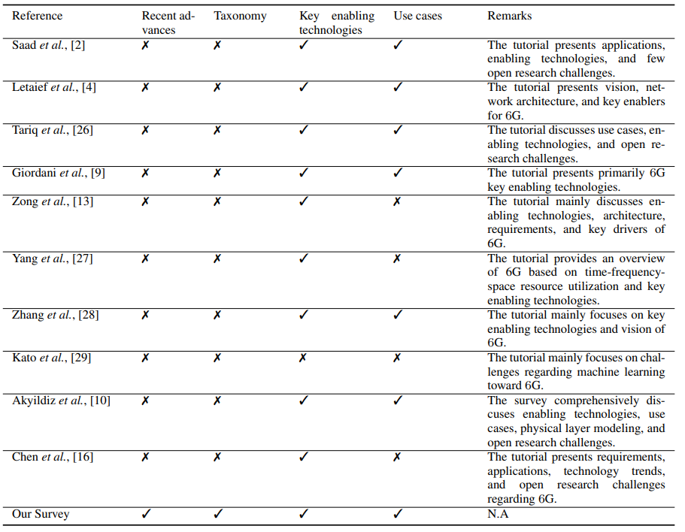

**FIGURE 4: Summary of the existing surveys and tutorials with their primary focus**

C. OUR SURVEY

The work presented in [2], [4], [9], [10], [13], [16], [26]–[29] focused on key enabling technologies, requirements, and use cases of 6G. By contrast, we are the first to discuss state- of-the-art advances and taxonomy for 6G wireless systems to the best of our knowledge, as given in FIGURE 4. We also present novel open research challenges and future research directions.

Our contributions are as follows:

We explore and discuss state-of-the-art advances made

toward enabling 6G systems.

We devise a taxonomy of 6G wireless systems based on key enablers, use cases, emerging machine learn-ing schemes, communication technologies, networking technologies, and computing technologies.

We discuss several open research challenges and their

possible solutions.

We provide an outlook for future research.

The rest of our survey is organized as follows. Section II presents state-of-the-art advances toward enabling 6G sys- tems. Moreover, a summary of features and merits with crit- ical discussions is provided. Section III presents the devised taxonomy using key enablers, use cases, emerging machine learning schemes, communication technologies, networking technologies, and computing technologies as parameters. Open research challenges with guidelines are presented in Section IV. Section V presents potential future research directions and finally, paper is concluded in Section VI.

# II. 6G:STATE-OF-THE-ART

This section presents state-of-the-art advances that enable

6G, as summarized in Table 3.

Khan et al. reviewed federated learning at the network edge [30]. Resource optimization and incentive mechanism design for federated learning at the network edge was consid- ered. First, key design aspects for enabling federated learning at the network edge were presented. These key design as- pects are resource optimization, incentive mechanism design, learning algorithm design, and hardware–software co-design. Second, a Stackelberg-game-based incentive mechanism was proposed. Additionally, a few numerical results were pre- sented to validate their Stackelberg-game-based incentive mechanism. Finally, several open research challenges and fu- ture research directions were presented. Although the Stack- elberg game-based incentive mechanism provides reasonable results, it is recommended to further propose contract theory- based incentive mechanism.

Wang et al. proposed a framework; namely, In-Edge AI, to enable intelligent edge computing and caching via ma- chine learning [31]. Deep Q-learning agents are placed at the edge nodes in the proposed framework to offer intelligence. An improved version of deep Q-learning; namely, double deep Q-learning network (DDQN), was used in the paper for two cases of edge caching and computational offload- ing. Centralized DDQN and federated learning-based DDQN were proposed to train the DDQN. Although federated- learning-based DDQN has a generally slightly degraded per- formance than centralized DDQN, it offers a substantially lower consumption of communication resources for training the learning agent at the network edge. The In-Edge AI framework showed promising results for caching and edge computing, there is a need to propose an incentive mecha- nism and business model for the proposed framework. The In-Edge AI framework has a large number of mobile users, service providers, and different operators. Therefore, en- abling their successful interaction requires effective incentive mechanism design. Stackelberg game and contract theory- based incentive mechanisms can be proposed for successful interaction between a variety of players.

Mozaffari et al. introduced the concept of 3D cellu- lar networks mainly based on drones [33]. They integrated cellular-connected drone users with drone base stations con- sidering the two problems of 3D cell association and network planning. They introduced a new scheme using truncated octahedron cells to compute the minimum number of drone base stations and their feasible locations in a 3D space. They also derived an analytical expression for frequency planning. Finally, they presented an optimal-latency-aware 3D cell association scheme. Mumtaz et al. provided an overview of challenges and opportunities for terahertz communication in vehicular networks [34]. They discussed different available bands in the terahertz communication range. The authors discussed different standardization activities regarding ter- ahertz communication. However, 6G is currently in initial phases and significant efforts are needed to turn its vision of 6G using terahertz band into reality. There is a need to define novel standards for 6G to incorporate terahertz com- munication in addition to other emerging communication and computing technologies. Nawaz et al. presented the vision of quantum machine learning for 6G [32]. The authors reviewed state-of-the-art machine learning techniques intended for use in next-generation communication networks. Moreover, they discussed state-of-the-art quantum communication schemes and few open research challenges, and proposed a quantum- computing-assisted machine learning framework for 6G net- works. Finally, they discussed open research issues related to the implementation of quantum machine learning in 6G.

Salem et al. considered the nanosensor network using blood as a medium for terahertz communication to enable smart healthcare applications [35]. They proposed an elec- tromagnetic model for blood using effective medium theory. An advantage of the proposed model is the flexibility of specifying red blood cell volume fraction and particle shape. Another advantage of their work is finding the relation of molecular noise and path loss with the concentration of red blood cells. Molecular noise and path loss decrease with an increase in concentration of red blood cells, and vice versa. Finally, the authors concluded that the particle shape of red blood cells has no effect on blood, although it is considered a medium for terahertz communication.

Carrasco et al. [36] proposed an architecture us- ing terahertz communication for hierarchical body area nanonetworks. They conceptually designed two kinds of devicesfortheproposedarchitecture;namely,nanonodesand nanorouters. They proposed a novel communication scheme to enable communication between nanonodes using the ter- ahertz band. They carried out communications using the human hand and mitigated molecular absorption noise and path loss. Another advantage of the proposed architecture is coping with the issue of the decrease in transmission rate due to energy limitations. They proposed using energy harvesting from the blood stream and external sources to improve trans- mission rate. Although the proposed architecture for body area nanonetworks offers significant advantages and mainly considered communication between nano-router and nano-nodes, it is preferable to analyze the communication model between the external devices and body area nanonetworks to enable dispatching of sensor data to end-users.

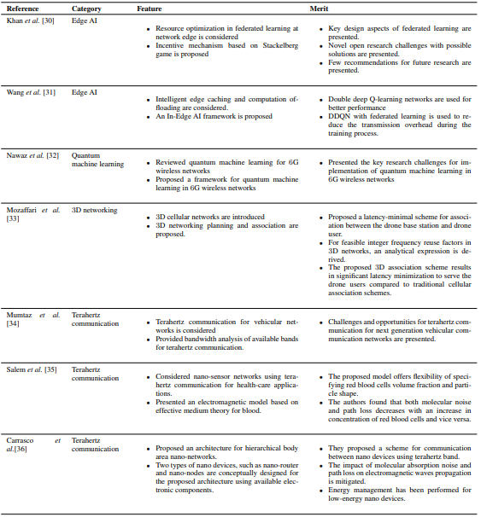

**FIGURE 5: Summary of state-of-the-art.**

# III. TAXONOMY

We consider key enablers, emerging machine learning schemes,communication technologies,networking technolo-gies, and computing technologies, to devise the taxonomy, as shown in Fig. 3. Further discussion is provided in the following subsections.

## A. KEY ENABLERS

A 6G system will use a wide variety of computing, com- munication, networking, and sensing technologies to offer different novel smart applications. The key enablers of 6G wireless systems are edge intelligence, homomorphic en- cryption, blockchain, network slicing, AI, photonics-based cognitive radio, and space-air-ground-integrated network. Although network slicing was proposed in 5G as a key en- abling networking technology, its true realization is expected in 6G. Network slicing based on software-defined network- ing (SDN) and network function virtualization (NFV) em- ploys shared physical resources to enable slices of different applications. The process of network slicing involves the optimization of a variety of network parameters. One way is to model them using mathematical optimization problem that can be solved using different schemes, such as convex optimization schemes, game theory, and iterative schemes. However, mostly the later schemes are highly complex. Therefore, there is a need to propose new solutions (e.g., machinelearning-basedsolutions)with low complexity.Over 2, 000 configurable parameters are expected in a typical 6G smart device [31]. Therefore, using smart devices based on effective machine learning schemes is indispensable. Photonics-based cognitive radio assisted by machinelearning will enable intelligence in 6G radio and offer features of scalability, ultra-reliability, low latency, and ultra-broadband features.

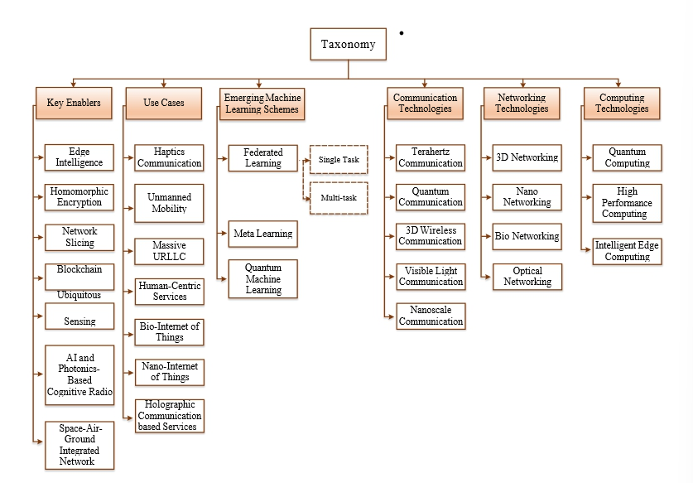

**FIGURE 6: Taxonomy of 6G wireless systems.**

Blockchain is a distributed ledger that will enable se- cure, robust exchange of data among smart citizens [37]– [39]. Therefore, it can be considered one of the key tech- nologies for 6G to enable smart supply chain, smart grid, and smart healthcare [40]–[42]. Although blockchain will be considered to be one of the key enabling technologies of 6G systems, it has few challenges. Mainly, these challenges are simultaneous scalability and reliability, high-latency, and high energy consumption for running consensus algorithm [43], [44]. 6G systems are envisioned mainly to enable extremely low latency (i.e., less than 1ms), low energyconsumption (i.e., 1pJ/b), and reliability (i.e., 1 − 10−9). Therefore, significant efforts for designing blockchain with low-latency, ultra-high scalability and reliability, are required to truly enable its existence into 6G. On the other hand, ubiquitous sensing involves machine vision and 3D-range imaging using video-captured information to enable sensing automation and smart decision making [45], [46]. Ubiq- uitous sensing will serve as a key technology of smart cyber–physical systems for enabling novel 6G applications [47]. Space-air-ground integrated network (SAGIN) consists of terrestrial communication networks, aerial networks, and satellite networks, which can be considered to one of the key enablers of 6G [2]. One of the many advantages of SAGIN is to provide coverage to scarce infrastructure areas by drones- based BSs. Other advantages of SAGIN are strong resilience, high throughput, and large coverage [48]. Although SAGIN offers several benefits, it suffers from the challenge of how to effectively perform end-to-end quality of service manage- ment, mobility management, load balancing, power control, andspectrumallocation,amongallnetworksegments.There- fore, we must design novel schemes for SAGIN-enabled 6G to enable optimal end-to-end performance among all the network segments.

## B. USE CASES

Although 5G wireless networks were conceived to provide a wide variety of smart services, several services disrupt the vision of 5G design. Generally, 5G use cases have three main classes, such as URLLC, enhanced mobile broad- band (eMBB), and massive machine-type communication (mMTC). However, several new applications are disrupting the vision of 5G use cases and we need new use cases. For instance, consider XR (i.e., combining mixed reality, aug- mented reality, and virtual reality [49]) and brain-computer interaction that requires 5G-eMBB high data rates, low- latency, and high reliability. Therefore, we must define new use cases for these emerging applications. The novel 6G ser- vices are haptics, autonomous connected vehicles, massive URLLC (mURLLC), human-centric services, bioInternet of things (B-IoT), nanoInternet of things (N-IoT), and mobile broadbandreliable,low-latencycommunication[2],[9],[28]. Novel 6G use cases are provided below:

•Massive URLLC: mURLLC denotes IoE applications based on application-dependent scaling of classical URLLC [2]. mURLLC will be based on merging mas- sive machine-type communication and 5G URLLC. This use case will offer a trade-off between reliabil- ity, scalability, and latency. Examples of mURLLC are smart factories and smart grids, which require ultra- reliability and low-latency communication. In addition, we expect a massive number (more than 106/km2) of nodes for cyber-physical system-enabled smart factories and smart grids in the future [10]. Therefore, we must scale the classical 5G URLLC to a massive URLLC to meet the requirements of these new applications.

•Human-centric services: Although 5G offers numer- ous advantages, such as basic augmented and virtual reality services, high-definition video streaming, inter- net protocol television, among others, there is a need to propose services that are more human-centric. In contrast to 5G use cases, the human-centric services use case represents a service that is intended to fulfill new user-centric metrics (i.e., quality of physical experience) [2], [50]. A common example is brain–computer inter- face whose performance can be measured via human physiology.

•Haptics communication: Haptic communication, a form of non-verbal communication, deals with enabling sense of touch from a remote place [51]. However,enabling this type of real-time interactive experience using 6G requires substantial design efforts.

•Holographic communication based services: This use case is based on a remote connection with an ultra- high accuracy [9]. Holographic communication will be based on multiple-view camera image communication that requires substantially higher data rates (Tbps) [14].

•Unmanned Mobility: This use case deals with fully autonomous connected vehicles that offer complete un- manned mobility, safe driving, smart infotainment, and enhanced traffic management [9].

•Nano-Internet of Things: N-IoT uses nanodevices for communication over a network. For instance, nanocom- munication in a smart factory can be used to monitor carbon emissions, water quality, gaseous fumes, and humidity. As N-IoT mainly uses molecular communica- tion which seems difficult to enable by 5G. We should consider 6G for molecular communication-based N- IoT [52]. Nano-networks use terahertz band for better performance [10], which falls in 6G [2]. Therefore, we can say that N-IoT can be better enabled by 6G. The key requirements for N-IoT must be specified based on 6G because N-IoT is in its infancy. The N-IoT has several implementation challenges, such as physi- cal layer schemes for macro and micro-scale molecu- lar communication (i.e., detection and channel estima- tion), standardization of layered architecture, design of nano-things, and development of application-oriented testbeds.

•Bio-Intenet of Things: : B-IoT is based on the commu- nication of biodevices (nanobiological devices) using IoT. This use case represents the variety of smart health- care applications using biocommunication. Similar to N-IoT, the key performance requirements for B-IoT must be specified. The works in [35] and [36] used the terahertz band, which is one of the key enablers of 6G. Therefore, we can say that B-IoT can be effectively enabled by 6G.

## C. EMERGING MACHINE LEARNING SCHEMES

Machine learning (ML) is considered one of the key drivers of 6G. ML recently elicited great attention in enabling nu- merous smart applications. In 6G, ML is expected to not only enable smart applications but also provide intelligent medium access control schemes and intelligent transceivers [29], [53], [54].Thus, ML can be one of the fundamental pillars of the 6G wireless network. Generally, we can divide ML into several types: traditional machine learning, feder- ated learning, meta learning, and quantum machine learning. Traditional machine learning is based on the migration of data from end devices to a centralized server for training the machine learning model. However, this approach suffers from issues of privacy concerns and high overhead in the migration of data to a centralized server [55]. Furthermore, centralized machine learning generally suffers from high power consumption during the training process for large datasets. Coping with this issue, one can use distributed machine learning. Distributed machine learning can lead to high-performance computing by enabling parallel compu- tation of machine learning models at distributed locations [56]. There can be two possible ways, such as the data- parallel approach and model-parallel approach, to distribute the machine learning tasks. The data-parallel approach is based on a division of data among nodes, with all nodes running the same machine learning model.Ontheotherhand, the model-parallel approach is based on training portions of the machine learning model which are distributed across many nodes, with every node having an exact copy of the data. However, this approach might not be feasible for many machine learning models that cannot be split up into parts.

To deploy distributed machine learning models using data-parallel approach, there can be many possible ways. These ways include centralized, tree-based decentralized, parameter server-based decentralized, and fully distributed [56]. In a centralized ensemble-based distributed learning, a strict aggregation fashion at one central location is adopted. Tree-based decentralized learning allows intermediate ag- gregation at child nodes before a central aggregation takes place [57]. Parameter server-based decentralized learning is based on storing all the client’s updates on a shared param- eter server. In case of fully distributed, all nodes directly communicate with each other for the model sharing. On the other hand, federated learning can be considered as a special type of distributed machine learning. Federated learning was recently adopted for edge networks to tackle these prominent challenges of traditional machine learning [30], [31]. Federated learning enables machine learning in a distributed manner by enabling on-device machine learning without migrating data from end devices to the edge/cloud server. However, federated learning has its inherent chal- lenges including communication and computation resource optimization, incentive mechanism design, and local device learning algorithm design. Quantum machine learning com- bines quantum physics and machine learning to enable fast training of machine learning models. Meta learning enables the machine learning models to learn, but has complexity in design because various machine learning models have different natures.

## D. COMMUNICATION TECHNOLOGIES

A 6G system will use novel communication technologies to enable various smart applications. These communication technologies are terahertz communication, quantum commu- nication, 3D wireless communication, visible light communi- cation, nanoscale communication, and holographic commu- nication. Recently, 3GPP has developed a new radio access technology; namely, 5G new radio using sub-6 GHz and mmWave bands for enabling high data rates [58]. To enable further higher data rates, 6G will use terahertz bands in addi- tion to mmWave bands. Generally, terahertz communication uses frequencies from 0.1 to 10 terahertz and is characterized by short-range, medium-power consumption, high security,and robustness to weather conditions [59]–[61]. Terahertz communication offers several advantages, but several chal- lenges must be resolved to enable its use in 6G. These challenges involve the design of efficient transceivers with advanced adaptive array technologies to increase its range. Another important aspect of 6G is the use of 3D communica- tion which involves the integration of ground and airborne networks. Unarmed aerial vehicles and low-orbit satellites can be used as base stations for 3D communication [62]. In contrast to 2D (ground) communication, 3D communication has a substantially different nature because of the introduc- tion of altitude dimension. Therefore, novel schemes are necessary for resource allocation and mobility handling for 3D communication networks. Nanoscale communication is a new communication technology that uses an extremely short wavelength for communication and is suitable for a distance of 1 m or cm. Key challenges of nanoscale communication are nanoscale transceiver design and channel modeling.

Visible light communication can be used to enable sev- eral 6G applications using a visible light spectrum that ranges from 430 THz to 790 THz [63], [64]. The main advantage of visible light communication is the use of illumination sources for lighting and communication. Moreover, visible light communication offers a substantial large bandwidth and interference-free communication from radio frequency waves. However, visible light communication with low- range, novel transceivers (acting as illumination source and communication source) must be designed to enable differ- ent visible light communication-based applications. Further- more, several other challenges must be resolved to enable 6G with visible light communication. Such challenges include connectivity of light-emitting diode to the Internet, inter- cell interference, mobility and coverage, among others [63]. To enable 6G with a high capacity, one can deploy light- emitting diodes for visible light communication in a dense fashion. However, it will suffer from inter-cell interference which must be given proper attention. To enable seamless connectivity to users using visible light communication, it is essential to the handle mobility problem. In a typical visible light communication cell, there exists significant variations insignal-to-interference-ratio.Therefore,wemusteffectively handle the mobility issues using visible light communication. Quantum communication has the inherent feature of high security, which makes it preferred for 6G [65], [66]. The simultaneous achievement of long-distance and high rates is contradictory in quantum communication [67]. There- fore, repeaters must be used to enable secure long-distance, high-data-rate quantum communication. However, current repeaters cannot be used for quantum communication, and new repeaters must be designed.

## E. NETWORKING TECHNOLOGIES

Novel networking technologies for 6G are nanonetworking, bionetworking, optical networking, and 3D networking [68]. The operation of the N-IoT is based on molecular com- munication. Different materials, such as graphene and meta materials can be used to build nanometer-range devices. B- IoT using biological cells are used for communication using IoT [69], [70]. B-IoT and N-IoT are seemingly integral parts of future 6G smart services but have several implementation challenges. The design of physical layer technologies for molecular communication is a challenging task. Apart from physical layer techniques, novel routing schemes must be proposed because of the substantially different nature of B-IoT and N-IoT compared with traditional IoT. Efficient nanodevices andbio devices must be developedforN-IoTand B-IoT because they are in infancy. However, 3D networking uses drone-based user devices and drone-based base stations to enable communication networks. Thus, novel models must be devised for a 3D communication network due to its substantially different nature compared with a 2D network.

## F. COMPUTING TECHNOLOGIES

A 6G system involves a wide variety of sources of different smart applications that generate an enormous amount of data. High-performance computing and quantum computing must be used to enable intelligent data analytics. Quantum computing is expected to revolutionize the field of computing by enabling higher speeds that users have never experienced until now [71], [72]. The key feature of quantum commu- nication is secure channels, where every channel carries its distinct security protocols constructed into encrypted data. These features of security in addition to ultra-high speed make quantum computing preferable for secure 6G smart applications. Other than quantum computing, intelligent edge computing is required for 6G to provide intelligent on- demand computing and on-demand storage capabilities with extremely low latency to end nodes [73]–[77].

# IV. OPEN RESEARCH CHALLENGES

We present several novel open research challenges for 6G. Their causes and possible solutions are discussed and sum- marized in Table 4.

## A. AI-BASED ADAPTIVE TRANSCEIVERS

How do we enable a 6G transceiver with a large number of intelligent, adaptive tunable parameters? A typical 6G transceiver is expected to have numerous tunable param- eters. These parameters can be adaptively tuned via ma- chine learning algorithms. For instance, consider the training of a deep Q-learning agent for intelligent caching in XR applications. The Q-learning agent can be trained in two ways: traditional machine learning and federated learning. Traditional machine learning requires shifting of data from end devices to the edge/cloud server for the training of the deep Q-learning agent deployed at the edge/cloud server. The sending of data from end devices to the edge server has a substantial cost in terms of wireless communication resources. By contrast, federated learning can be used to train the deep Q-learning agent efficiently by reducing wireless resource usage through sending only model updates (that have much less size compared with the whole training data) to the edge/cloud server. Similarly, federated learning can be used to enable intelligence in an adaptive transceiver.

## B. INTELLIGENT WIRELESS ENERGY HARVESTING

How do we enable 6G smart applications in a sustainable fashion? Enabling 6G applications sustainably requires the useofenergy-efficientdevicesandrenewableenergysources. Wireless energy harvesting can be one of possible ways to enable sustainable operation of 6G. Wireless energy harvest- ing covers numerous harvesting scenarios: dedicated radio frequency harvesting sources, interference-aware harvesting, and ambient sunlight harvesting. However, substantial vari- ations exist in harvested energy for these wireless energy- harvesting sources. Therefore, an intelligent power control must be developed for energy-harvesting devices. Traditional power control schemes for energy-harvesting devices assume the known system state (incoming harvesting energy and wireless channel), but this information is not available prac- tically. Machine learning can be used to predict the future system state and address these challenges. Reinforcement learning can be one of the possible solutions with unknown statistical knowledge and observable current system state, but it has a limitation of use in only finite system states. Another approach to cope with this limitation is the use of Lyapunov opportunistic optimization and online-learning- based schemes [78].

## C. DECENTRALIZED AND SECURE BUSINESS MODELS

How do we enable a wide variety of geographically dis- tributed and diverse players in 6G to interact cost effectively and securely? Novel decentralized, secure business models must be designed to enable a cost-effective interaction among various geographically distributed players in 6G economi- cally and securely. A centralized business model will offer high latency, which is undesirable for ultra-high-speed 6G smart services. Therefore, new distributed business models for 6G must be developed. Different schemes can be used for security in business models. One of these schemes can be a blockchain-based secure service brokering between suppliers and providers.

## D. INTELLIGENT CELL-LESS ARCHITECTURE

How do we enable intelligent management of a large vari- ety of different communication technologies in the cell-less architecture of 6G wireless systems? A 6G system will be based on a true cell-less architecture to avoid handover issues and offer seamless communication with improved quality of experience to end users. Therefore, a novel architecture for 6G enables a seamless interaction between numerous communication technologies, such as visible light communi- cation, millimeter-wave communication, and terahertz com- munication. All access points/base stations of different com- municationtechniques shouldserve theusers incollaboration to improve the signal-to-noise-plus-interference ratio. Intelli- gent operation of 6G can be enabled via intelligent cognitive radio with self-sustaining, adaptive features. A software-defined cognitive radio using machine learning can be used to perform several intelligent operations: self-protection against interference, self-fault recovery, self-optimization, and self- management. One possible way to enable software-defined cognitive radio is the use of deep Q-learning. Quantum machine learning can also be used to enable fast learning of machine learning models [32].

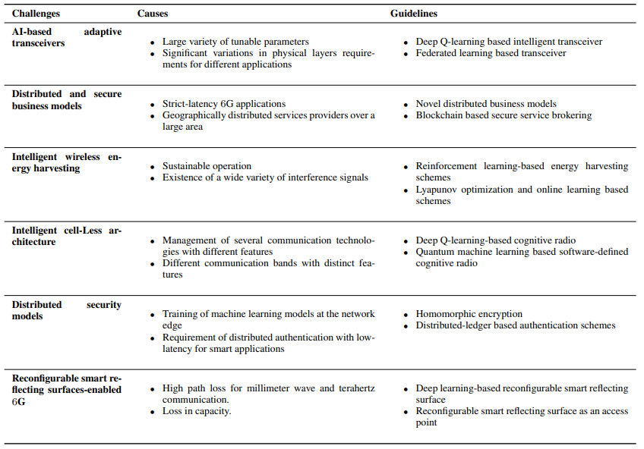

**FIGURE 7: Summary of the research challenges and their guidelines**

## E. DISTRIBUTED SECURITY MODELS

How do we enable distributed machine learning and dis- tributed computing for 6G while preserving user privacy? A 6G wireless system will use AI to enable different smart applications and networking functions. Traditional machine learning models migrate user data to the edge/cloud server for training the learning model. Therefore, homomorphic encryption, which enables sending of encrypted data to the edge/cloud server rather than un-encrypted data, can be used to address this type of privacy concern. A novel distributed authentication scheme must be proposed for 6G wireless systems. Distributed ledger technology (using blockchain)- based authentication schemes can be one of the possible solutions for 6G-distributed authentication.

## F. RECONFIGURABLE SMART REFLECTING SURFACES-ENABLED 6G

How do we enable 6G wireless systems with reconfigurable smart reflecting surfaces to simultaneously improve through- put and energy efficiency? To enable 6G with high ca- pacity using millimeter-wave and terahertz communication, we can use massive multiple-input-multiple-output (MIMO) with antenna arrays for meeting increasing demands in ca- pacity [79]. Although an increase in frequency reduces the scattering and diffraction effect, it suffers from the block- ing of electromagnetic waves by buildings. Additionally, high-frequency communication suffers from significant path loss. Coping with the aforementioned issues, we can use reconfigurable smart reflecting surfaces. A typical recon- figurable smart reflecting surface is comprised of several reconfigurable reflecting elements that can reflect impinging electromagnetic waves. In [80], Liaskos et al. used deep learning-based reconfigurable smart surface to improve wire- less communication performance. Another approach is to use reconfigurable smart reflecting surface-based access points [81], which involve sending of an unmodulated carrier signal to smart surfaces with negligible fading by radio frequency signal generator. The reconfigurable smart reflecting surface then uses phase shifts to convey the bits.

# V. POTENTIAL FUTURE DIRECTIONS

We derive several future research directions (overview is presented in Fig. 4) from the study as follows.

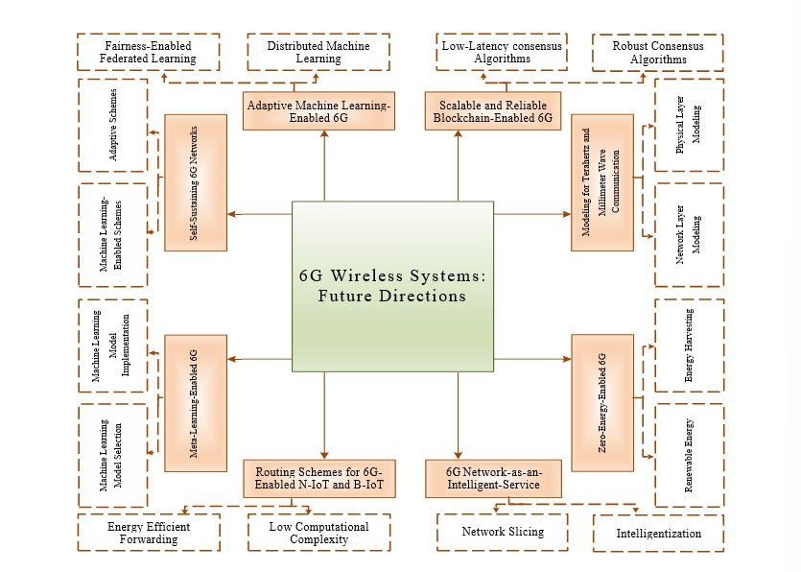

**FIGURE 8: 6G wireless systems: future directions.**

## A. ADAPTIVE MACHINE LEARNING-ENABLED 6G

Machine learning can be considered an integral part of 6G, but applying aspecific type of machine learning technique for 6G must examine the application nature. For instance, con- sider autonomous driving cars that generate 4, 000 gigaoctet of data every day [82]. In this scenario, real-time interaction is necessary. Centralized machine learning based on one- time training can be used. However, the model trained via centralized machine learning might not produce good results due to the frequent addition of new data. Therefore, federated learning is preferred over centralized machine learning for this type of scenario. Federated learning offers the advantage of considering newly added data training but suffers from fairness issues. q-fair federated learning was proposed to deal with fairness issues [83]. In q-federated learning, local learn- ing weights of devices with poor performance are given more weight, and vice versa. Although q-fair federated learning can enable efficient federated learning via adjusting weights,it suffers from the challenge of how to dynamically adjust weights. Therefore, centralized machine learning, where user privacy has less importance and does not suffer from frequent addition of data, can be used.

Another way is to use distributed learning based on training a machine learning model using a dataset at a centralized location. Machine learning model parameters are then sent to the end devices. Finally, the end devices update the global learning models using their local datasets. The advantage of distributed machine learning is the one time- sharin go flearning model parameters between the centralized server and end devices, thus avoiding resource fairness chal- lenges. However, distributed learning needs the dataset at the centralized location having sufficient data (might not be all device data) from training, which again causes some privacy leakage to a lesser extent than centralized machine learning.

## B. SCALABLE AND RELIABLE BLOCKCHAIN-ENABLED 6G

Blockchain is a promising technology that offers secure storage of transactions in a distributed, immutable ledger. Various smart services that can be enabled by blockchain are smart healthcare, smart supply chain management, smart transportation, and smart property management. A 6G sys-tem is intended to provide enhanced scalability and relia- bility, extremely low latency, and low energy consumption. However, existing blockchain consensus algorithms might pose limitations in terms of scalability, reliability, latency, and energy consumption [84]. Implementation of blockchain to achieve key design aspects, such as fault tolerance, secu- rity, low latency, and decentralization simultaneously poses substantial challenges on scalability and reliability, which is one of the primary goals of 6G systems [2], [85]. A novel consensus algorithm that offers enhanced reliability and scal- ability while providing tradeoffs between fault tolerance, security, and latency must be proposed to benefit from the deployment of blockchain in 6G systems.

## C. 6G NETWORK-AS-AN-INTELLIGENT-SERVICE

A 5G network was envisioned to enable numerous smart services via transformation of network-as-an-infrastructure to network-as-a-service. Network-as-a-service offers the use of shared physical resources via network slicing to serve different smart services [86]. Network slicing uses SDN and NFV as key enablers. SDN offers separation of the control plane from the data plane, thus offering efficient network management [87]. NFV allows the cost-efficient implementation of different networking functions on generic hardware using virtual machines. Although network slicing enables efficient resources usage while fulfilling end-user de- mands, it might not perform well with an increase in network heterogeneity and complexity [4].Therefore, network-as-a- service must be transformed to network-as-an-intelligent- service. Network intelligentization will enable 6G systems to adjust various parameters adaptively, thus offering enhanced performance.

## D. SELF-SUSTAINING 6G NETWORKS

A self-organizing (i.e., self-operating) network offers opti- mization, management, configuration, and planning in an efficient, fast manner [88], [89]. Self-organizing network was systematically outlined in 3GPP Release 8. However, the traditional self-organizing networking scheme might not be feasible for 6G systems due to the presence of a complex, dynamic environment. Therefore, a novel, self-sustaining 6G network architecture must be proposed [2]. Self-sustaining 6G systems must adapt to the highly dynamic environ- ment sustainably. Furthermore, emerging machine learning schemes must be used to enable efficient, self-sustainable 6G systems.

## E. MODELING FOR TERAHERTZ AND MILLIMETER WAVE COMM-UNICATION

We propose novel models (physical layer and networking layer) for millimeter-wave and terahertz bands because of their substantially different nature compared with existing lower-frequency bands. For fixed nodes, terahertz commu- nication has fewer challenges than mobile nodes [90]. There- fore, we must propose novel schemes for terahertz commu- nication in case of mobile nodes. Based on the new design models, we can propose an optimization framework to enable 6G services according to their key performance indicators.

## F. ZERO-ENERGY-ENABLED 6G

We recommend designing zero-energy 6G systems. A 6G wireless communication system must use renewable energy and radio-frequency-harvesting energy for its operation (i.e., hybrid energy sources). However, energy from the grid sta- tion must be used when radio frequency harvesting energy level fall below the required energy level for their operation. The zero-energy wireless system must return the equivalent amount of energy to the grid during the time of excess radio frequency harvesting energy to account for the consumed energy from the grid.

## G. ROUTING SCHEMES FOR 6G-ENABLED N-IOT AND B-IOT

N-IoT and B-IoT have a substantially different nature com- pared with traditional IoT. Therefore, novel routing schemes must be developed. Routing schemes with low computa- tional complexity and short-range communication must be proposed due to limited energy, short-range communication, and low computing capabilities of nanonodes and bionodes. Moreover, nanonetworks can operate in a terahertz band, thus requiring substantial effort for routing protocol design [91]. Therefore, novel routing schemes based on energy- efficient forwarding and low computational complexity must be proposed for N-Iot and B-IoT.

## H. META-LEARNING-ENABLED 6G

Machine learning is considered an integral part of 6G. How- ever, training the machine learning model by selecting ap- propriate learning model parameters requires extensive ex- perimentation. By contrast, meta learning provides machine learning models the capability to learn. However, 6G smart applications enabled by machine learning have a substan- tially different nature. Therefore, we recommend novel meta learning models to assist the learning of numerous machine learning models by offering them appropriate learning model parameters to enable different 6G smart applications. A two- stage meta learning framework can be used to solve different machine learning problems in 6G [92]. The first stage can select the machine learning model, and the second stage will implement the selected machine learning model.

# VI. CONCLUSIONS

We have presented recent advances made toward enabling 6G wireless systems, proposed a comprehensive taxonomy based on different parameters, and presented several open challengesalongwithimportantguidelines.Weconcludethat 6G systems will unlock the full potential of smart cities via enabling Internet of everything based smart services. AI will beanintegralpartofthe 6Gwirelesssystemtosolvecomplex network optimization problems. Terahertz communication will be considered as one of the key communication bands for 6G systems. It is essential to propose novel models for terahertz communication. Furthermore, new models must be proposed for quantum communication that is currently in infancy.

# 附录B 汉语翻译

6G无线系统：愿景、架构要素和未来方向

摘 要

基于万物互联（IoE）的智能服务在未来预期将获得极大的普及，这引发了对下一代无线网络的需求。虽然第五代（5G）网络可以支持各种IoE服务，但它们可能无法完全满足新型应用的要求。第六代（6G）无线系统旨在克服5G网络的局限性。本文探讨了实现6G系统的最新进展。我们基于关键使能技术、用例、新兴机器学习方案、通信技术、网络技术和计算技术制定了一个分类法。此外，我们识别并讨论了开放的研究挑战，如基于人工智能的自适应收发器、智能无线能量收集、去中心化和安全的商业模式、智能无小区架构和分布式安全模型。我们提出了应对这些挑战的实用指南，包括基于深度Q学习和联邦学习的收发器、基于区块链的安全商业模式、同态加密和基于分布式账本的认证方案。最后，我们概述并推荐了若干未来方向。

关键词：6G;5G;物联网; 万物互联;联邦学习;元学习;区块链

# 引 言

基于万物互联（IoE）的智能应用的显著增长为现有无线网络的演进铺平了道路。IoE这一术语指的是通过新兴技术将事物、数据、人员和流程结合在一起，以提供各种智能服务[1]。新兴的IoE服务包括自主连接车辆、脑机接口、扩展现实（XR）、飞行车辆和触觉技术[2]-[4]。这些服务大多基于超高可靠性、高数据速率、无人移动管理和长距离通信。第五代（5G）无线网络被设想为能够支持各种基于IoE的智能服务。5G目标触觉网络通过不同的方法访问，如同时使用未授权和授权频段、智能频谱管理和5G新无线电，以支持不同的智能应用[5]-[8]。然而，5G在完全实现其目标方面仍然存在一些固有的限制和困难。不同数据中心的自动化流程的发展正在超出5G定义的关键性能指标的能力范围[9]。例如，触觉技术、远程医疗和连接的自主车辆等多个应用需要超高可靠性和高数据速率的长包传输。这些应用违背了5G中通常使用短包进行超可靠低延迟通信（URLLC）的概念[2]。下一代基于虚拟和增强现实的应用，如全息传输，将需要微秒级的延迟和Tbps级的数据速率[10]。这样的需求对于5G网络来说似乎难以实现。此外，5G的连接密度为每平方公里10^6设备[11]，可能无法满足下一代智能产业的不断增长的需求。因此，必须开发第六代（6G）无线系统。6G将把人工智能（AI）作为一个重要组成部分，能够优化各种无线网络问题[12]。通常使用数学优化技术来优化无线网络问题。为了解决这些数学优化问题，我们可以使用凸优化方案、匹配理论、博弈论、启发式算法和暴力算法。然而，这些解决方案可能面临高复杂性问题，从而降低系统的能力。机器学习能够优化包括那些不能用数学方程建模的问题在内的各种复杂数学问题。

Rethink Technology Ltd.的研究表明，高级无线网络技术的部署面临一些挑战：确保稳健性、虚拟网络功能的管理和定价由于其不确定性[13]。其他主要问题包括前传成本问题和供应商的敌意。尽管已经提出了远程无线电单元和基带单元之间的开放接口，但真正的进化公共无线电接口难以实现。因此，必须开发一种新颖的6G架构来应对这些挑战。图1展示了6G无线系统的概述，并说明了其在容量、上行链路数据速率、下行链路数据速率、定位精度、帧错误率的可靠性、延迟、抖动和每比特能量等方面的关键要求[14]。还展示了几项关键使能技术和用例。此外，不同无线移动技术的概述及其启动年份和其他特征如图2所示[15]。另一方面，图3比较了5G和6G在不同参数方面的差异[2][14][16]。



**图1：6G无线系统概述**



**图2：无线移动技术的演进**



**图3：5G和6G的对比**

## A. 6G市场统计与研究活动

尽管5G无线系统尚未全面部署，但许多研究认为6G无线系统将能够满足预期的未来IoE智能服务需求。根据统计数据，6G市场将以每年70%的复合年增长率从2025年增长到2030年，到2030年达到41亿美元[17]。在6G的各种组件中，如边缘计算、云计算和人工智能，通信基础设施将提供最大的市场份额，预计可达到10亿美元。另一关键组件，即AI芯片组，到2028年将超过2.4亿个。

不同的组织已经开始了6G项目[18]-[21]。6G旗舰研究计划[18]由芬兰科学院支持，由奥卢大学领导，旨在共同创建6G创新和5G采用的生态系统。6G旗舰计划的愿景是一个数据驱动的社会，拥有无限的、即时的无线连接。最初，芬兰技术研究中心有限公司、奥卢应用科技大学、诺基亚、奥卢商业和阿尔托大学作为合作伙伴加入了该计划。随后，InterDigital和Keysight Technologies也加入了该计划。韩国政府和芬兰奥卢大学之间签署了一项协议，以开发6G技术[19]。此外，LG在韩国科学技术高级研究院建立了首个研究实验室，开展6G研究活动[20]。SK电信与三星、诺基亚和爱立信开始了6G联合研究[21]。中国科技部正式宣布中国已开始6G研究[22]。此外，中国供应商华为已经在其位于加拿大渥太华的研究中心开始了6G研究[23]。美国总统宣布，美国已启动多个6G研究项目[24]。此外，纽约大学无线研究中心（NYU WIRELESS），由近100名教职员工和研究生组成，正在研究通信基础、机器学习、量子纳米器件和6G测试平台[25]。接下来讨论现有的6G教程和调查。

## B. 现有调查和教程

以下是几项研究对6G无线系统的调查总结及其主要重点：

多项研究调查了6G无线系统 [2], [4], [9], [10], [13], [16], [26]–[29]。Saad等人介绍了6G的应用、使能技术和一些开放的研究挑战 [2]。他们讨论了6G的应用、指标和新服务。此外，还介绍了6G的驱动趋势和性能矩阵。Letaief等人提出了AI驱动的6G无线网络愿景 [4]。他们讨论了6G网络架构的关键使能技术和各种AI驱动的智能服务的6G应用。文献 [26] 的作者专注于6G的使用案例、使能技术和开放的研究挑战。研究 [9] 讨论了无线通信系统向6G演进的过程及其使用案例。主要介绍了6G的关键使能技术及其相关挑战和可能的应用。最后，他们讨论了6G系统中的智能集成。另一项研究讨论了6G的使能技术、架构、需求和关键驱动因素 [13]。文献 [27] 的作者调查了6G无线网络的潜在技术。首先，作者基于时间-频率-空间资源利用提供了6G的概述。其次，介绍了向6G演进的关键技术。最后，作者提出了关于6G部署的未来问题。Zhang等人主要讨论了6G的关键技术和愿景 [28]。作者讨论了6G的使用案例及其在峰值数据速率、用户体验数据速率、空中延迟、能效和连接密度方面的需求。Kato等人讨论了各种机器学习方案，并提出了6G智能化的10个挑战 [29]。Akyildiz等人 [10] 详细讨论了6G的关键使能技术。他们介绍了6G的关键性能指标和使用案例，并深入讨论了太赫兹通信及其应用、设备、物理层建模和开放问题。此外，还描述了智能通信环境及其分层架构。最后，提出了若干开放的研究挑战。Chen等人介绍了6G的愿景、需求、应用和技术趋势 [16]。此外，他们讨论了开放的研究挑战，并提出了轨道角动量（OAM）作为6G中一种新的调制资源。



**图4：现有调查和教程的总结及其主要重点**

## C. 我们的调查

[2]，[4]，[9]，[10]，[13]，[16]，[26]–[29]中的工作侧重于6G的关键使能技术、需求和使用案例。相比之下，据我们所知，我们是首个讨论6G无线系统最新进展和分类法的研究，如表2所示。我们还提出了新颖的开放研究挑战和未来的研究方向。

我们的贡献如下：

我们探索并讨论了实现6G系统的最新进展。

我们基于关键使能技术、使用案例、新兴机器学习方案、通信技术、网络技术和计算技术，制定了6G无线系统的分类法。

我们讨论了若干开放的研究挑战及其可能的解决方案。

我们提供了未来研究的展望。

我们调查的其余部分组织如下。第二节介绍了实现6G系统的最新进展。此外，提供了特征和优点的总结，并进行了关键讨论。第三节基于关键使能技术、使用案例、新兴机器学习方案、通信技术、网络技术和计算技术等参数介绍了所制定的分类法。第四节提出了开放的研究挑战及其指导方针。第五节提出了潜在的未来研究方向，最后，第六节对本文进行了总结。

# II. 6G：最新进展

本节介绍了支持6G的最新进展，如图5所示。

Khan等人回顾了网络边缘的联邦学习[30]。他们考虑了用于网络边缘联邦学习的资源优化和激励机制设计。首先，提出了实现网络边缘联邦学习的关键设计方面，包括资源优化、激励机制设计、学习算法设计和硬件-软件协同设计。其次，提出了一种基于Stackelberg博弈的激励机制。此外，还展示了一些数值结果以验证他们的Stackelberg博弈激励机制。最后，提出了若干开放的研究挑战和未来研究方向。尽管基于Stackelberg博弈的激励机制提供了合理的结果，但建议进一步提出基于契约理论的激励机制。

Wang等人提出了一个名为In-Edge AI的框架，以通过机器学习实现智能边缘计算和缓存[31]。在该框架中，深度Q学习代理被放置在边缘节点以提供智能。该文中使用了改进版的深度Q学习，即双深度Q学习网络（DDQN），用于边缘缓存和计算卸载的两种情况。提出了集中式DDQN和基于联邦学习的DDQN来训练DDQN。尽管基于联邦学习的DDQN性能略低于集中式DDQN，但在训练网络边缘的学习代理时，它显著降低了通信资源的消耗。In-Edge AI框架在缓存和边缘计算方面显示了良好的结果，但需要为该框架提出激励机制和商业模型。In-Edge AI框架具有大量的移动用户、服务提供商和不同的运营商。因此，成功实现它们的互动需要有效的激励机制设计。可以提出基于Stackelberg博弈和契约理论的激励机制，以成功实现各种参与者之间的互动。

Mozaffari等人引入了主要基于无人机的3D蜂窝网络概念[33]。他们将蜂窝连接的无人机用户与无人机基站相结合，考虑了3D小区关联和网络规划的两个问题。他们引入了一种使用截顶八面体小区的新方案来计算最少数量的无人机基站及其在3D空间中的可行位置。他们还推导出了频率规划的解析表达式。最后，他们提出了一种最优的延迟感知3D小区关联方案。Mumtaz等人概述了太赫兹通信在车载网络中的挑战和机遇[34]。他们讨论了太赫兹通信范围内的不同可用频段。作者讨论了关于太赫兹通信的不同标准化活动。然而，6G目前处于初始阶段，需要大量努力将使用太赫兹频段的6G愿景变为现实。需要为6G定义新标准，以在包含其他新兴通信和计算技术的同时，纳入太赫兹通信。Nawaz等人提出了6G的量子机器学习愿景[32]。作者回顾了用于下一代通信网络的最新机器学习技术。此外，他们讨论了最新的量子通信方案和一些开放的研究挑战，并提出了一个量子计算辅助的6G机器学习框架。最后，他们讨论了在6G中实现量子机器学习的开放研究问题。

Salem等人考虑了使用血液作为太赫兹通信介质的纳米传感器网络，以实现智能医疗应用[35]。他们提出了一种基于有效介质理论的血液电磁模型。所提出模型的一个优点是能够灵活指定红细胞体积分数和粒子形状。其工作另一优点是发现分子噪声和路径损耗与红细胞浓度的关系。分子噪声和路径损耗随红细胞浓度的增加而减少，反之亦然。最后，作者得出结论，尽管红细胞粒子形状被认为是太赫兹通信的介质，但它对血液没有影响。

Carrasco等人[36]提出了一种使用太赫兹通信的分层体域纳米网络架构。他们概念性地设计了两种设备，即纳米节点和纳米路由器，来实现所提出的架构。他们提出了一种新颖的通信方案，以实现纳米节点间的太赫兹频段通信。他们使用人手进行通信，并减轻了分子吸收噪声和路径损耗。所提出架构的另一个优点是应对因能量限制导致的传输速率下降问题。他们提出使用从血流和外部来源收集的能量来提高传输速率。尽管所提出的体域纳米网络架构具有显著优点，并主要考虑了纳米路由器和纳米节点之间的通信，但建议分析外部设备和体域纳米网络之间的通信模型，以实现向终端用户发送传感器数据。



**图5：6G分类法概述**

# III. 分类法

我们考虑关键使能技术、新兴机器学习方案、通信技术、网络技术和计算技术来制定分类法，如图6所示。以下小节提供了进一步的讨论。

## A. 关键使能技术

6G系统将使用各种计算、通信、网络和感知技术，以提供不同的新型智能应用。6G无线系统的关键使能技术包括边缘智能、同态加密、区块链、网络切片、人工智能、基于光子的认知无线电和空天地一体化网络。尽管网络切片在5G中被提议作为一种关键的网络技术，但其真正实现预期在6G中。基于软件定义网络（SDN）和网络功能虚拟化（NFV）的网络切片利用共享的物理资源来实现不同应用的切片。网络切片的过程涉及优化各种网络参数。一种方法是将其建模为数学优化问题，可以使用不同方案解决，如凸优化方案、博弈论和迭代方案。然而，大多数后续方案的复杂性很高。因此，需要提出新的解决方案（例如基于机器学习的低复杂度解决方案）。在典型的6G智能设备中，预计将有超过2000个可配置参数[31]。因此，基于有效机器学习方案的智能设备的使用是必不可少的。基于光子的认知无线电在机器学习的辅助下，将在6G无线电中实现智能，并提供可扩展性、超高可靠性、低延迟和超宽带的特点。



**图6：6G无线系统分类法**

区块链是一种分布式账本，将使智能公民之间的数据交换安全、稳健[37]-[39]。因此，它可以被视为6G使能智能供应链、智能电网和智能医疗的关键技术之一[40]-[42]。尽管区块链将被视为6G系统的关键使能技术之一，但它也面临一些挑战。主要挑战包括同时实现可扩展性和可靠性、高延迟和运行共识算法的高能耗[43][44]。6G系统主要旨在实现极低延迟（即小于1ms）、低能耗（即1pJ/b）和高可靠性（即1-10^-9）。因此，需要设计低延迟、超高可扩展性和可靠性的区块链，以真正实现其在6G中的应用。另一方面，无处不在的感知涉及使用视频捕获信息的机器视觉和3D范围成像，以实现感知自动化和智能决策[45][46]。无处不在的感知将作为智能网络物理系统的关键技术，支持新型6G应用[47]。空天地一体化网络（SAGIN）由地面通信网络、空中网络和卫星网络组成，可以视为6G的关键使能技术之一[2]。SAGIN的许多优点之一是通过基于无人机的基站为基础设施稀缺地区提供覆盖。SAGIN的其他优点包括强大的弹性、高吞吐量和大覆盖范围[48]。尽管SAGIN提供了许多好处，但它在如何有效地执行端到端服务质量管理、移动性管理、负载平衡、功率控制和频谱分配方面面临挑战。因此，我们必须设计新方案，以在所有网络段中实现SAGIN支持的6G的最佳端到端性能。

## B. 使用案例

尽管5G无线网络被设想为提供各种智能服务，但一些服务打破了5G设计的愿景。一般来说，5G使用案例有三类，即超可靠低延迟通信（URLLC）、增强型移动宽带（eMBB）和大规模机器类型通信（mMTC）。然而，一些新应用正在打破5G使用案例的愿景，我们需要新的使用案例。例如，考虑XR（即混合现实、增强现实和虚拟现实的结合[49]）和脑机接口，它们需要5G-eMBB的高数据速率、低延迟和高可靠性。因此，我们必须为这些新兴应用定义新的使用案例。新颖的6G服务包括触觉通信、自主连接车辆、大规模URLLC（mURLLC）、以人为中心的服务、生物物联网（B-IoT）、纳米物联网（N-IoT）和移动宽带可靠低延迟通信[2][9][28]。以下是新颖的6G使用案例：

大规模URLLC：mURLLC表示基于应用依赖的传统URLLC扩展的IoE应用。mURLLC将基于大规模机器类型通信和5G URLLC的融合。此使用案例将在可靠性、可扩展性和延迟之间提供折中。mURLLC的例子包括需要超高可靠性和低延迟通信的智能工厂和智能电网。此外，我们预计未来网络物理系统支持的智能工厂和智能电网中将有大量（超过每平方公里10^6）的节点[10]。因此，我们必须将传统的5G URLLC扩展到大规模URLLC，以满足这些新应用的需求。

以人为中心的服务：尽管5G提供了许多优势，如基本的增强和虚拟现实服务、高定义视频流、互联网协议电视等，但需要提出更多以人为中心的服务。与5G使用案例不同，以人为中心的服务使用案例代表了一种旨在满足新用户中心指标（即物理体验质量）的服务[2][50]。一个常见的例子是脑机接口，其性能可以通过人体生理来测量。

触觉通信：触觉通信是一种非语言通信形式，涉及从远程传输触感[51]。然而，要通过6G实现这种实时交互体验，需要大量设计工作。

全息通信服务：此使用案例基于超高精度的远程连接[9]。全息通信将基于多视角摄像机图像通信，需要极高的数据速率（Tbps）[14]。

无人驾驶移动：此使用案例涉及完全自主的连接车辆，提供完全无人驾驶、安全驾驶、智能信息娱乐和增强的交通管理[9]。

纳米物联网（N-IoT）：N-IoT使用纳米设备进行网络通信。例如，智能工厂中的纳米通信可用于监控碳排放、水质、气体烟雾和湿度。由于N-IoT主要使用分子通信，5G难以实现。因此，我们应考虑使用6G进行基于分子通信的N-IoT[52]。纳米网络使用太赫兹频段以获得更好的性能，这属于6G范畴[2]。因此，可以说N-IoT可以通过6G更好地实现。N-IoT的关键要求必须基于6G指定，因为N-IoT还处于起步阶段。N-IoT有几个实现挑战，如宏观和微观尺度分子通信的物理层方案（即检测和信道估计）、分层架构的标准化、纳米设备的设计和面向应用的测试平台的开发。

生物物联网（B-IoT）：B-IoT基于使用物联网的生物设备（纳米生物设备）通信。此使用案例代表了使用生物通信的各种智能医疗应用。类似于N-IoT，B-IoT的关键性能要求必须指定。研究[35]和[36]使用了太赫兹频段，这是6G的关键使能技术之一。因此，可以说B-IoT可以通过6G有效实现。

## C. 新兴机器学习方案

机器学习（ML）被认为是6G的关键驱动力之一。最近，ML在实现许多智能应用方面引起了极大关注。在6G中，ML不仅可以实现智能应用，还可以提供智能媒体访问控制方案和智能收发器[29][53][54]。因此，ML可以成为6G无线网络的基础支柱之一。一般来说，我们可以将ML分为几种类型：传统机器学习、联邦学习、元学习和量子机器学习。传统机器学习基于将数据从终端设备迁移到集中服务器以训练机器学习模型。然而，这种方法存在隐私问题和将数据迁移到集中服务器的高开销问题[55]。此外，集中式机器学习在大数据集的训练过程中通常消耗大量功率。为应对这一问题，可以使用分布式机器学习。分布式机器学习可以通过在分布式位置并行计算机器学习模型来实现高性能计算[56]。可以通过两种方法来分布机器学习任务：数据并行方法和模型并行方法。数据并行方法基于在节点之间划分数据，所有节点运行相同的机器学习模型。另一方面，模型并行方法基于在多个节点之间分布机器学习模型的部分，所有节点具有相同的数据。然而，对于不能分割的许多机器学习模型来说，这种方法可能不可行。

为了使用数据并行方法部署分布式机器学习模型，可以有许多可能的方法。这些方法包括集中式、基于树的分布式、参数服务器式分布式和完全分布式[56]。在集中式集成分布式学习中，在一个中心位置采用严格的聚合方式。基于树的分布式学习允许在中心聚合之前在子节点进行中间聚合[57]。参数服务器式分布式学习基于将所有客户端的更新存储在共享的参数服务器上。在完全分布式的情况下，所有节点直接相互通信以共享模型。另一方面，联邦学习可以被视为一种特殊类型的分布式机器学习。联邦学习最近被采用用于边缘网络，以解决传统机器学习的这些突出挑战[30][31]。联邦学习通过启用设备上的机器学习而无需将数据从终端设备迁移到边缘/云服务器，实现了分布式机器学习。然而，联邦学习也有其固有的挑战，包括通信和计算资源优化、激励机制设计和本地设备学习算法设计。量子机器学习结合了量子物理和机器学习，以实现快速训练机器学习模型。元学习使机器学习模型能够学习，但由于各种机器学习模型具有不同的性质，设计上具有复杂性。

## D. 通信技术

6G系统将使用新型通信技术来实现各种智能应用。这些通信技术包括太赫兹通信、量子通信、3D无线通信、可见光通信、纳米尺度通信和全息通信。最近，3GPP开发了一种新的无线接入技术，即使用sub-6 GHz和毫米波频段的5G新无线电，以实现高数据速率[58]。为了实现更高的数据速率，6G将在毫米波频段之外使用太赫兹频段。一般来说，太赫兹通信使用0.1到10太赫兹的频率，其特点是短距离、中等功率消耗、高安全性和对天气条件的鲁棒性[59]-[61]。太赫兹通信提供了多种优势，但必须解决若干挑战才能在6G中使用。这些挑战包括设计具有先进自适应阵列技术的高效收发器以增加其范围。6G的另一个重要方面是使用3D通信，这涉及地面和空中网络的集成。无人驾驶飞行器和低轨卫星可以用作3D通信的基站[62]。与2D（地面）通信相比，3D通信由于引入了高度维度，其性质有显著不同。因此，需要为3D通信网络设计新的资源分配和移动处理方案。纳米尺度通信是一种新型通信技术，使用极短波长进行通信，适合1米或厘米的距离。纳米尺度通信的关键挑战是纳米尺度收发器设计和信道建模。

可见光通信可以使用430 THz到790 THz的可见光频谱来实现多个6G应用[63][64]。可见光通信的主要优点是使用照明源进行照明和通信。此外，可见光通信提供了大带宽和免受射频波干扰的通信。然而，为了实现基于可见光通信的不同应用，必须设计低范围的新型收发器（同时作为照明源和通信源）。此外，还必须解决若干其他挑战以实现6G与可见光通信的结合。这些挑战包括发光二极管与互联网的连接、单元间干扰、移动性和覆盖等[63]。为了实现具有高容量的6G，可以密集部署用于可见光通信的发光二极管。然而，它将受到单元间干扰的影响，这必须得到适当的关注。为了使用可见光通信实现用户的无缝连接，处理移动性问题是至关重要的。在典型的可见光通信单元中，信号干扰比存在显著的变化。因此，必须通过可见光通信有效处理移动性问题。量子通信具有高安全性的固有特性，使其成为6G的首选[65][66]。在量子通信中同时实现长距离和高速率是矛盾的[67]。因此，必须使用中继器来实现安全的长距离、高数据速率的量子通信。然而，现有的中继器不能用于量子通信，必须设计新的中继器。

## E. 网络技术

6G的新型网络技术包括纳米网络、生物网络、光网络和3D网络[68]。N-IoT的操作基于分子通信。可以使用不同的材料，如石墨烯和超材料来构建纳米级设备。使用生物细胞进行通信的B-IoT通过物联网进行通信[69][70]。B-IoT和N-IoT似乎是未来6G智能服务的组成部分，但存在若干实现挑战。分子通信的物理层技术设计是一项挑战性任务。除了物理层技术之外，还必须提出新的路由方案，因为B-IoT和N-IoT与传统物联网相比，其性质有显著不同。必须开发高效的纳米设备和生物设备用于N-IoT和B-IoT，因为它们还处于起步阶段。然而，3D网络使用基于无人机的用户设备和基于无人机的基站来实现通信网络。因此，必须为3D通信网络设计新的模型，因为它与2D网络有显著不同的性质。

## F. 计算技术

6G系统涉及各种不同智能应用源生成的大量数据。必须使用高性能计算和量子计算来实现智能数据分析。量子计算预计将通过提供用户前所未有的高速度，彻底改变计算领域[71][72]。量子通信的关键特性是安全通道，每个通道都携带其独特的安全协议，这些协议构建在加密数据中。除了超高速外，这些安全特性使量子计算成为6G智能应用的首选。除了量子计算之外，6G还需要智能边缘计算，以提供智能的按需计算和按需存储能力，并以极低的延迟提供给终端节点[73]-[77]。

# IV. 开放的研究挑战

我们提出了6G的若干新颖开放研究挑战。这些挑战的原因和可能的解决方案在图7中进行了讨论和总结。

## A. 基于AI的自适应收发器

如何使6G收发器具备大量智能、自适应的可调参数？一个典型的6G收发器预计将有许多可调参数。这些参数可以通过机器学习算法自适应调整。例如，考虑在XR应用中训练智能缓存的深度Q学习代理。可以通过两种方式训练Q学习代理：传统机器学习和联邦学习。传统机器学习需要将数据从终端设备转移到边缘/云服务器，以训练部署在边缘/云服务器上的深度Q学习代理。将数据从终端设备发送到边缘服务器在无线通信资源方面有相当大的成本。相比之下，联邦学习可以通过仅发送模型更新（与整个训练数据相比，其大小要小得多）到边缘/云服务器，有效地训练深度Q学习代理，从而减少无线资源的使用。同样，可以使用联邦学习在自适应收发器中实现智能。

## B. 智能无线能量收集

如何以可持续的方式实现6G智能应用？实现可持续的6G应用需要使用节能设备和可再生能源。无线能量收集可以成为实现6G可持续运营的可能途径之一。无线能量收集涵盖了多种收集场景：专用射频收集源、干扰感知收集和环境阳光收集。然而，对于这些无线能量收集源，收集到的能量存在显著差异。因此，必须为能量收集设备开发智能功率控制。传统的能量收集设备功率控制方案假设已知的系统状态（输入能量和无线信道），但实际上这些信息是不可用的。可以使用机器学习来预测未来的系统状态并解决这些挑战。强化学习可以是一个可能的解决方案，适用于未知统计知识和可观察的当前系统状态，但其在有限系统状态下的使用存在局限性。应对这种局限性的另一种方法是使用Lyapunov机会优化和基于在线学习的方案[78]。

## C. 去中心化和安全的商业模式

如何实现6G中地理分布广泛和多样化的参与者的低成本和安全互动？必须设计新颖的去中心化和安全的商业模式，以实现各种地理分布广泛的参与者在6G中的经济和安全互动。集中式商业模式将提供高延迟，这对于超高速6G智能服务是不理想的。因此，必须开发新的分布式商业模式来实现6G。不同的方案可以用于商业模式中的安全性。可以使用的一种方案是基于区块链的安全服务中介，介于供应商和提供商之间。

## D. 智能无小区架构

如何在6G无线系统的无小区架构中智能管理大量不同的通信技术？6G系统将基于真正的无小区架构，以避免切换问题，并为终端用户提供无缝通信和改进的体验质量。因此，6G的新架构将实现不同通信技术（如可见光通信、毫米波通信和太赫兹通信）之间的无缝互动。不同通信技术的所有接入点/基站应协同为用户服务，以提高信噪比。可以通过智能认知无线电具有自我维持、自适应特性来实现6G的智能操作。使用机器学习的软件定义认知无线电可以执行多种智能操作：自我保护免受干扰、自我故障恢复、自我优化和自我管理。一种可能的方法是使用深度Q学习。还可以使用量子机器学习来实现机器学习模型的快速学习[32]。



**图7：研究挑战及其指导方针的总结**

## E. 分布式安全模型

如何在保护用户隐私的同时，为6G实现分布式机器学习和分布式计算？6G无线系统将使用AI来实现不同的智能应用和网络功能。传统的机器学习模型将用户数据迁移到边缘/云服务器以训练学习模型。因此，同态加密可以用来解决这种隐私问题，它允许将加密数据发送到边缘/云服务器而不是未加密数据。必须为6G无线系统提出一种新颖的分布式认证方案。基于分布式账本技术（使用区块链）的认证方案可以是6G分布式认证的可能解决方案之一。

## F. 可重构智能反射面支持的6G

如何使用可重构智能反射面同时提高吞吐量和能效来实现6G无线系统？为了使用毫米波和太赫兹通信实现高容量的6G，可以使用大规模多输入多输出（MIMO）和天线阵列以满足不断增加的容量需求[79]。尽管频率的增加减少了散射和衍射效应，但它受建筑物对电磁波的阻挡。此外，高频通信受到显著的路径损耗的影响。为了解决上述问题，可以使用可重构智能反射面。一个典型的可重构智能反射面由几个可重构反射元件组成，这些元件可以反射入射的电磁波。在[80]中，Liaskos等人使用基于深度学习的可重构智能反射面来改善无线通信性能。另一种方法是使用基于可重构智能反射面的接入点[81]，这涉及通过射频信号发生器将未调制的载波信号发送到智能表面，射频信号的衰减可以忽略不计。然后，可重构智能反射面使用相移来传递比特。

# V. 潜在的未来方向

我们从研究中得出以下几个未来的研究方向（概述如图8所示）。



**图8：6G无线系统：未来方向**

## A. 基于自适应机器学习的6G

机器学习被认为是6G的重要组成部分，但在6G中应用特定类型的机器学习技术必须考虑应用的性质。例如，考虑每天生成4000千兆字节数据的自动驾驶汽车[82]。在这种情况下，需要实时交互。可以使用基于一次训练的集中式机器学习。然而，由于频繁添加新数据，通过集中式机器学习训练的模型可能不会产生良好结果。因此，在这种情况下，联邦学习比集中式机器学习更受青睐。联邦学习的优势在于考虑了新添加的数据训练，但存在公平性问题。为了解决公平性问题，提出了q-公平联邦学习[83]。在q-公平联邦学习中，性能较差设备的本地学习权重被赋予更多权重，反之亦然。尽管q-公平联邦学习可以通过调整权重实现高效的联邦学习，但面临如何动态调整权重的挑战。因此，在用户隐私不那么重要且没有频繁数据添加的情况下，可以使用集中式机器学习。

另一种方法是使用分布式学习，基于在集中位置使用数据集训练机器学习模型。然后将机器学习模型参数发送到终端设备。最终，终端设备使用其本地数据集更新全局学习模型。分布式机器学习的优点在于在集中服务器和终端设备之间一次共享学习模型参数，从而避免了资源公平性问题。然而，分布式学习需要集中位置的数据集具有足够的数据（可能不是所有设备的数据）进行训练，这再次导致一些隐私泄漏，但程度低于集中式机器学习。

## B. 可扩展且可靠的区块链支持的6G

区块链是一项有前途的技术，它在分布式、不可变账本中提供安全的交易存储。可以由区块链支持的各种智能服务包括智能医疗、智能供应链管理、智能交通和智能物业管理。6G系统旨在提供增强的可扩展性和可靠性、极低的延迟和低能耗。然而，现有的区块链共识算法在可扩展性、可靠性、延迟和能耗方面可能存在局限性[84]。实现区块链以同时实现关键设计方面（如容错、安全、低延迟和去中心化）对可扩展性和可靠性提出了重大挑战，这是6G系统的主要目标之一[2][85]。必须提出一种新颖的共识算法，该算法在提供容错、安全性和延迟之间的权衡时，能够增强可靠性和可扩展性，以利用区块链在6G系统中的部署。

## C. 作为智能服务的6G网络

5G网络被设想为通过将网络从基础设施转变为服务来实现许多智能服务。网络即服务通过网络切片使用共享的物理资源来提供不同的智能服务[86]。网络切片使用SDN和NFV作为关键使能技术。SDN提供了控制平面与数据平面的分离，从而提供高效的网络管理[87]。NFV允许使用虚拟机在通用硬件上以低成本实现不同的网络功能。尽管网络切片在满足最终用户需求的同时实现了资源的高效使用，但随着网络异构性和复杂性的增加，它可能表现不佳[4]。因此，网络即服务必须转变为作为智能服务的网络。网络智能化将使6G系统能够自适应地调整各种参数，从而提供增强的性能。

## D. 自我维持的6G网络

自组织（即自操作）网络提供高效、快速的优化、管理、配置和规划[88][89]。自组织网络在3GPP Release 8中系统地概述。然而，由于存在复杂、动态的环境，传统的自组织网络方案可能不适用于6G系统。因此，必须提出一种新颖的自我维持6G网络架构[2]。自我维持的6G系统必须适应高度动态的环境。此外，必须使用新兴的机器学习方案来实现高效的、自我维持的6G系统。

## E. 太赫兹和毫米波通信的建模

我们提出针对毫米波和太赫兹频段的新模型（物理层和网络层），因为它们与现有的低频频段有显著不同的性质。对于固定节点，太赫兹通信的挑战较少，而对于移动节点，必须提出新方案来应对移动节点的太赫兹通信挑战。基于新的设计模型，我们可以提出一个优化框架，根据其关键性能指标实现6G服务。

## F. 零能耗支持的6G

我们建议设计零能耗的6G系统。6G无线通信系统必须使用可再生能源和射频能量收集能源进行操作（即混合能源来源）。然而，当射频能量收集能量水平低于操作所需能量水平时，必须使用电网站的能源。零能耗无线系统在多余射频能量收集期间必须向电网返还相等量的能量，以补偿从电网消耗的能量。

## G. 6G支持的N-IoT和B-IoT路由方案

N-IoT和B-IoT与传统的物联网有显著不同的性质。因此，必须开发新颖的路由方案。由于纳米节点和生物节点的能量有限、短距离通信和低计算能力，必须提出低计算复杂度和短距离通信的路由方案。此外，纳米网络可以在太赫兹频段工作，因此需要为路由协议设计投入大量努力[91]。因此，必须提出基于能效转发和低计算复杂度的新路由方案，以适应N-IoT和B-IoT。

## H. 基于元学习的6G

机器学习被认为是6G的重要组成部分。然而，通过选择适当的学习模型参数来训练机器学习模型需要大量实验。相反，元学习为机器学习模型提供了学习的能力。然而，由机器学习支持的6G智能应用具有显著不同的性质。因此，我们建议新颖的元学习模型，通过为多个机器学习模型提供适当的学习模型参数，来辅助不同6G智能应用的学习。可以使用两阶段元学习框架来解决6G中的不同机器学习问题[92]。第一阶段可以选择机器学习模型，第二阶段将实施选定的机器学习模型。

# VI. 结论

我们介绍了实现6G无线系统的最新进展，提出了基于不同参数的综合分类法，并提出了若干开放挑战及重要指导方针。我们总结道，6G系统将通过实现基于万物互联的智能服务，释放智能城市的全部潜力。人工智能将是6G无线系统的一个重要组成部分，用于解决复杂的网络优化问题。太赫兹通信将被认为是6G系统的关键通信频段之一。为太赫兹通信提出新模型是必要的。此外，必须为目前处于初期阶段的量子通信提出新模型。

# 附录C 源程序

classdef yuan < matlab.apps.AppBase

properties (Access = public)

UIFigure matlab.ui.Figure

GridLayout matlab.ui.container.GridLayout

PathLossExponentEditField matlab.ui.control.NumericEditField

Label_7 matlab.ui.control.Label

PathLossEditField matlab.ui.control.NumericEditField

Label_5 matlab.ui.control.Label

ShadowFadingEditField matlab.ui.control.NumericEditField

Label_6 matlab.ui.control.Label

ModulationDropDown matlab.ui.control.DropDown

Label_4 matlab.ui.control.Label

TogglePlotButton matlab.ui.control.Button

omegaEditField matlab.ui.control.NumericEditField

omegaEditFieldLabel matlab.ui.control.Label

ResetPlotButton matlab.ui.control.Button

SeedButton matlab.ui.control.Button

NakagamiMEditField matlab.ui.control.NumericEditField

mEditFieldLabel matlab.ui.control.Label

BERValueLabel matlab.ui.control.NumericEditField

BEREditFieldLabel matlab.ui.control.Label

StopButton matlab.ui.control.Button

PauseButton matlab.ui.control.Button

StartButton matlab.ui.control.Button

ChannelTypeDropDown matlab.ui.control.DropDown

Label_3 matlab.ui.control.Label

SNREditField matlab.ui.control.NumericEditField

SNREditFieldLabel matlab.ui.control.Label

NumSamplesEditField matlab.ui.control.NumericEditField

EditFieldLabel_3 matlab.ui.control.Label

SampleTimeEditField matlab.ui.control.NumericEditField

EditFieldLabel_2 matlab.ui.control.Label

DopplerShiftEditField matlab.ui.control.NumericEditField

EditFieldLabel matlab.ui.control.Label

LOSStrengthEditField matlab.ui.control.NumericEditField

Label_2 matlab.ui.control.Label

NumPathsEditField matlab.ui.control.NumericEditField

Label matlab.ui.control.Label

SNRBERAxes matlab.ui.control.UIAxes

OutputSignalAxes matlab.ui.control.UIAxes

InputSignalAxes matlab.ui.control.UIAxes

end

properties (Access = private)

rngSeed double

isPaused logical

isStopped logical

plotFullCurve logical = false

keepPlot logical = false

end

methods (Access = private)

function nakagamiChan =nakagami_channel(~,m, omega, num_samples, sampleRate, dopplerShift)

nakagamiGains = sqrt(gamrnd(m, omega / m, num_samples, 1));

t = (0:num_samples-1) / sampleRate;

dopplerEffect = exp(1i * 2 * pi * dopplerShift * t);

nakagamiChan = nakagamiGains .* dopplerEffect.';

nakagamiChan = nakagamiChan / sqrt(mean(abs(nakagamiChan).^2));

end

function ber = calculate_ber(~, originalBits, demodBits)

minLen = min(length(originalBits), length(demodBits));

originalBits = originalBits(1:minLen);

demodBits = demodBits(1:minLen);

[numErrors, ~] = biterr(originalBits, demodBits);

ber = numErrors / minLen;

end

function demodData = demodulateSignal(~, noisySignal, modulationType)

switch modulationType

case 'QPSK调制'

demodData = pskdemod(noisySignal, 4, pi/4, 'gray', 'OutputType', 'bit');

case '16QAM调制'

demodData = qamdemod(noisySignal, 16, 'OutputType', 'bit');

case 'BPSK调制'

demodData = pskdemod(noisySignal, 2);

otherwise

error('无效的调制方式');

end

end

function noisySignal = addNoiseWithPathLoss(~,signal, snr, pathLossExponent, shadowFading,pathDistance)

signalPower = mean(abs(signal).^2);

if pathDistance ~= 0 || shadowFading ~= 0

d0 = 1;

pathDistance = max(pathDistance, d0);

pathLoss = 10 * pathLossExponent * log10(pathDistance / d0);

totalLoss = pathLoss + shadowFading * randn;

fprintf('Path Loss: %.2f dB\n', pathLoss);

fprintf('Shadow Fading: %.2f dB\n', shadowFading * randn);

fprintf('Total Loss: %.2f dB\n', totalLoss);

fprintf('Path Loss Exponent: %.2f\n', pathLossExponent);

signalWithLoss = signal .* 10.^(-totalLoss/20);

noisePower = signalPower / (10^(snr / 10));

noisySignal = signalWithLoss + sqrt(noisePower/2) * (randn(size(signal)) + 1i * randn(size(signal)));

else

noisySignal = awgn(signal, snr, 'measured');

end

end

end

methods (Access = private)

function StartButtonPushed2(app, event)

app.isPaused = false;

app.isStopped = false;

numPaths = app.NumPathsEditField.Value;

losStrength = app.LOSStrengthEditField.Value;

dopplerShift = app.DopplerShiftEditField.Value;

sampleTime = app.SampleTimeEditField.Value;

numSamples = app.NumSamplesEditField.Value;

channelType = app.ChannelTypeDropDown.Value;

nakagamiM = app.NakagamiMEditField.Value;

snr = app.SNREditField.Value;

sampleRate = 100000;

omega = app.omegaEditField.Value;

modulationType = app.ModulationDropDown.Value;

shadowFading = app.ShadowFadingEditField.Value;

pathDistance = app.PathLossEditField.Value;

pathLossExponent = app.PathLossExponentEditField.Value;

if isempty(numPaths) || numPaths <= 0

uialert(app.UIFigure, '多径分量数目必须为正数', '输入错误');

return;

end

if isempty(losStrength) || losStrength < 0

uialert(app.UIFigure, '直视路径强度必须为非负数', '输入错误');

return;

end

if isempty(dopplerShift) || dopplerShift < 0

uialert(app.UIFigure, '多普勒频移必须为非负数', '输入错误');

return;

end

if isempty(sampleTime) || sampleTime <= 0

uialert(app.UIFigure, '采样时间必须为正数', '输入错误');

return;

end

if isempty(numSamples) || numSamples <= 0

uialert(app.UIFigure, '信号样本数必须为正数', '输入错误');

return;

end

if isempty(nakagamiM) || nakagamiM <= 0

uialert(app.UIFigure, 'Nakagami m 因子必须为正数', '输入错误');

return;

end

if isempty(omega) || omega<= 0

uialert(app.UIFigure, 'omega 因子必须为正数', '输入错误');

return;

end

maxDopplerShift = 1 / (10 * sampleTime);

if dopplerShift > maxDopplerShift

uialert(app.UIFigure, sprintf('多普勒频移必须小于等于 %.2f Hz', maxDopplerShift), '参数错误');

return;

end

rng(app.rngSeed);

switch modulationType

case 'QPSK调制'

data = randi([0 1], numSamples * 2, 1); % QPSK每个符号需要2个比特

case '16QAM调制'

data = randi([0 1], numSamples * 4, 1); % 16QAM每个符号需要4个比特

case 'BPSK调制'

data = randi([0 1], numSamples, 1); % BPSK每个符号需要1个比特

otherwise

uialert(app.UIFigure, '请选择一个有效的调制方式');

return;

end

switch modulationType

case 'QPSK调制'

modData = pskmod(data, 4, pi/4, 'gray', 'InputType', 'bit');

case '16QAM调制'

modData = qammod(data, 16, 'InputType', 'bit');

case 'BPSK调制'

modData = pskmod(data, 2);

otherwise

uialert(app.UIFigure, '请选择一个有效的调制方式');

return;

end

function perform_simulation()

switch channelType

case 'Rayleigh信道'

rayleighChan = comm.RayleighChannel('SampleRate', sampleRate, ...

'MaximumDopplerShift', dopplerShift, 'PathDelays', (0:numPaths-1) * sampleTime, ...

'AveragePathGains', zeros(1, numPaths));

channelSignal = rayleighChan(modData);

channelLabel = 'Rayleigh信道';

plotColor = 'r';

case 'Rician信道'

ricianChan = comm.RicianChannel('SampleRate', sampleRate, ...

'MaximumDopplerShift', dopplerShift, 'KFactor', losStrength, ...

'PathDelays', (0:numPaths-1) * sampleTime, ...

'AveragePathGains', zeros(1, numPaths));

channelSignal = ricianChan(modData);

channelLabel = 'Rician信道';

plotColor = 'g';

case '高斯信道'

channelSignal = modData;

channelLabel = '高斯信道';

plotColor = 'b';

case 'Nakagami信道'

nakagamiGains = app.nakagami_channel(nakagamiM, omega, length(modData), sampleRate, dopplerShift);

channelSignal = modData .* nakagamiGains;

channelLabel = 'Nakagami信道';

plotColor = 'k';

otherwise

uialert(app.UIFigure, '请选择一个有效的信道类型', '输入错误');

return;

end

if length(modData) ~= length(channelSignal)

uialert(app.UIFigure, '调制信号和信道输出信号的长度不一致', '维度错误');

return;

end

disp(['信道类型: ', channelType]);

disp(['SNR: ', num2str(snr)]);

disp(['样本数: ', num2str(numSamples)]);

noisySignal = addNoiseWithPathLoss(app,channelSignal, snr, pathLossExponent, shadowFading, pathDistance);

if app.plotFullCurve

snrValues = 0:1:15;

berValues = zeros(size(snrValues));

for idx = 1:length(snrValues)

currentSNR = snrValues(idx);

adjustedNoisySignal = addNoiseWithPathLoss(app,channelSignal, currentSNR, pathLossExponent, shadowFading, pathDistance);

demodData = app.demodulateSignal(adjustedNoisySignal, modulationType);

berValues(idx) = app.calculate_ber(data, demodData);

end

hold(app.SNRBERAxes, 'on');

plot(app.SNRBERAxes, snrValues, berValues, '-o', 'Color', plotColor, 'DisplayName', channelLabel);

else

demodData = app.demodulateSignal(noisySignal, modulationType);

ber = app.calculate_ber(data, demodData);

app.BERValueLabel.Value = ber;

hold(app.SNRBERAxes, 'on');

plot(app.SNRBERAxes, snr, ber, 'o', 'Color', plotColor, 'DisplayName', channelLabel);

end

legend(app.SNRBERAxes, 'show');

title(app.SNRBERAxes, 'SNR vs BER');

xlabel(app.SNRBERAxes, 'SNR (dB)');

ylabel(app.SNRBERAxes, 'BER');

cla(app.InputSignalAxes);

plot(app.InputSignalAxes, real(modData), 'LineWidth', 1.5);

title(app.InputSignalAxes, '输入信号');

xlabel(app.InputSignalAxes, '样本');

ylabel(app.InputSignalAxes, '幅度');

cla(app.OutputSignalAxes);

plot(app.OutputSignalAxes, real(noisySignal), 'LineWidth', 1.5);

title(app.OutputSignalAxes, '输出信号');

xlabel(app.OutputSignalAxes, '样本');

ylabel(app.OutputSignalAxes, '幅度');

end

while ~app.isStopped

if app.isPaused

pause(0.1);

else

perform_simulation();

break;

end

end

end

function PauseButtonPushed(app, event)

app.isPaused = ~app.isPaused;

if app.isPaused

disp('仿真已暂停');

else

disp('仿真已继续');

end

end

function StopButtonPushed(app, event)

app.isStopped = true;

app.isPaused = false;

disp('仿真已停止');

end

function SeedButtonPushed(app, event)

app.rngSeed = randi([0, 10000]); % 随机生成一个种子

uialert(app.UIFigure, sprintf('随机种子已设置为 %d', app.rngSeed), '随机种子设置');

end

function ResetPlotButtonPushed(app, event)

cla(app.InputSignalAxes);

cla(app.OutputSignalAxes);

cla(app.SNRBERAxes);

legend(app.SNRBERAxes, 'off');

end

function TogglePlotButtonPushed(app, event)

app.plotFullCurve = ~app.plotFullCurve;

if app.plotFullCurve

disp('切换到显示完整图像模式');

else

disp('切换到显示单点模式');

end

end

end

methods (Access = private)

function createComponents(app)

app.UIFigure = uifigure('Visible', 'off');

app.UIFigure.Position = [100 100 442 698];

app.UIFigure.Name = 'MATLAB App';

app.GridLayout = uigridlayout(app.UIFigure);

app.GridLayout.ColumnWidth = {'1x', '1x', '1x', '1x', '1x'};

app.GridLayout.RowHeight = {'1x', '1x', '1x', '1x', '1x', '1x', '1x', '1x', '1x', '1x', '1x', '1x', '1x', '1x', '1x', '1x', '1x', '1x'};

app.InputSignalAxes = uiaxes(app.GridLayout);

title(app.InputSignalAxes, '输入信号')

app.InputSignalAxes.TitleFontWeight = 'bold';

app.InputSignalAxes.Layout.Row = [9 11];

app.InputSignalAxes.Layout.Column = [1 5];

app.OutputSignalAxes = uiaxes(app.GridLayout);

title(app.OutputSignalAxes, '输出信号')

app.OutputSignalAxes.TitleFontWeight = 'bold';

app.OutputSignalAxes.Layout.Row = [12 14];

app.OutputSignalAxes.Layout.Column = [1 5];

app.SNRBERAxes = uiaxes(app.GridLayout);

title(app.SNRBERAxes, '误码率（BER））')

app.SNRBERAxes.TitleFontWeight = 'bold';

app.SNRBERAxes.Layout.Row = [15 17];

app.SNRBERAxes.Layout.Column = [1 5];

app.Label = uilabel(app.GridLayout);

app.Label.Tag = 'NumPathsEdit';

app.Label.HorizontalAlignment = 'right';

app.Label.Layout.Row = 1;

app.Label.Layout.Column = 1;

app.Label.Text = '多径分量数目';

app.NumPathsEditField = uieditfield(app.GridLayout, 'numeric');

app.NumPathsEditField.Tag = 'NumPathsEditField';

app.NumPathsEditField.Tooltip = {'NumPathsEdit'};

app.NumPathsEditField.Layout.Row = 1;

app.NumPathsEditField.Layout.Column = 2;

app.Label_2 = uilabel(app.GridLayout);

app.Label_2.HorizontalAlignment = 'right';

app.Label_2.Layout.Row = 2;

app.Label_2.Layout.Column = 1;

app.Label_2.Text = '直视路径强度(K)';

app.LOSStrengthEditField = uieditfield(app.GridLayout, 'numeric');

app.LOSStrengthEditField.Layout.Row = 2;

app.LOSStrengthEditField.Layout.Column = 2;

app.EditFieldLabel = uilabel(app.GridLayout);

app.EditFieldLabel.HorizontalAlignment = 'right';

app.EditFieldLabel.Layout.Row = 3;

app.EditFieldLabel.Layout.Column = 1;

app.EditFieldLabel.Text = '多普勒频移';

app.DopplerShiftEditField = uieditfield(app.GridLayout, 'numeric');

app.DopplerShiftEditField.Layout.Row = 3;

app.DopplerShiftEditField.Layout.Column = 2;

app.EditFieldLabel_2 = uilabel(app.GridLayout);

app.EditFieldLabel_2.HorizontalAlignment = 'right';

app.EditFieldLabel_2.Layout.Row = 4;

app.EditFieldLabel_2.Layout.Column = 1;

app.EditFieldLabel_2.Text = '采样时间';

app.SampleTimeEditField = uieditfield(app.GridLayout, 'numeric');

app.SampleTimeEditField.Layout.Row = 4;

app.SampleTimeEditField.Layout.Column = 2;

app.EditFieldLabel_3 = uilabel(app.GridLayout);

app.EditFieldLabel_3.HorizontalAlignment = 'right';

app.EditFieldLabel_3.Layout.Row = 5;

app.EditFieldLabel_3.Layout.Column = 1;

app.EditFieldLabel_3.Text = '信号样本数';

app.NumSamplesEditField = uieditfield(app.GridLayout, 'numeric');

app.NumSamplesEditField.Layout.Row = 5;

app.NumSamplesEditField.Layout.Column = 2;

app.SNREditFieldLabel = uilabel(app.GridLayout);

app.SNREditFieldLabel.HorizontalAlignment = 'right';

app.SNREditFieldLabel.Layout.Row = 6;

app.SNREditFieldLabel.Layout.Column = 1;

app.SNREditFieldLabel.Text = '信噪比 (SNR)';

app.SNREditField = uieditfield(app.GridLayout, 'numeric');

app.SNREditField.Layout.Row = 6;

app.SNREditField.Layout.Column = 2;

app.Label_3 = uilabel(app.GridLayout);

app.Label_3.HorizontalAlignment = 'right';

app.Label_3.Layout.Row = 7;

app.Label_3.Layout.Column = 1;

app.Label_3.Text = '信道类型';

app.ChannelTypeDropDown = uidropdown(app.GridLayout);

app.ChannelTypeDropDown.Items = {'Rayleigh信道', 'Rician信道', '高斯信道', 'Nakagami信道'};

app.ChannelTypeDropDown.Tag = 'ChannelTypeDropDown';

app.ChannelTypeDropDown.Layout.Row = 7;

app.ChannelTypeDropDown.Layout.Column = 2;

app.ChannelTypeDropDown.Value = 'Rayleigh信道';

app.StartButton = uibutton(app.GridLayout, 'push');

app.StartButton.ButtonPushedFcn = createCallbackFcn(app, @StartButtonPushed2, true);

app.StartButton.Layout.Row = 8;

app.StartButton.Layout.Column = 1;

app.StartButton.Text = '启动仿真';

app.PauseButton = uibutton(app.GridLayout, 'push');

app.PauseButton.ButtonPushedFcn = createCallbackFcn(app, @PauseButtonPushed, true);

app.PauseButton.Layout.Row = 8;

app.PauseButton.Layout.Column = 3;

app.PauseButton.Text = '暂停仿真';

app.StopButton = uibutton(app.GridLayout, 'push');

app.StopButton.ButtonPushedFcn = createCallbackFcn(app, @StopButtonPushed, true);

app.StopButton.Layout.Row = 8;

app.StopButton.Layout.Column = 5;

app.StopButton.Text = '停止仿真';

app.BEREditFieldLabel = uilabel(app.GridLayout);

app.BEREditFieldLabel.HorizontalAlignment = 'right';

app.BEREditFieldLabel.Layout.Row = 18;

app.BEREditFieldLabel.Layout.Column = 2;

app.BEREditFieldLabel.Text = '误码率 (BER)';

app.BERValueLabel = uieditfield(app.GridLayout, 'numeric');

app.BERValueLabel.Layout.Row = 18;

app.BERValueLabel.Layout.Column = 3;

app.mEditFieldLabel = uilabel(app.GridLayout);

app.mEditFieldLabel.HorizontalAlignment = 'right';

app.mEditFieldLabel.Layout.Row = 1;

app.mEditFieldLabel.Layout.Column = 3;

app.mEditFieldLabel.Text = 'm';

app.NakagamiMEditField = uieditfield(app.GridLayout, 'numeric');

app.NakagamiMEditField.Layout.Row = 1;

app.NakagamiMEditField.Layout.Column = 4;

app.SeedButton = uibutton(app.GridLayout, 'push');

app.SeedButton.ButtonPushedFcn = createCallbackFcn(app, @SeedButtonPushed, true);

app.SeedButton.Layout.Row = 5;

app.SeedButton.Layout.Column = 5;

app.SeedButton.Text = '种子控制';

app.ResetPlotButton = uibutton(app.GridLayout, 'push');

app.ResetPlotButton.ButtonPushedFcn = createCallbackFcn(app, @ResetPlotButtonPushed, true);

app.ResetPlotButton.Layout.Row = 6;

app.ResetPlotButton.Layout.Column = 5;

app.ResetPlotButton.Text = '重置';

app.omegaEditFieldLabel = uilabel(app.GridLayout);

app.omegaEditFieldLabel.HorizontalAlignment = 'right';

app.omegaEditFieldLabel.Layout.Row = 2;

app.omegaEditFieldLabel.Layout.Column = 3;

app.omegaEditFieldLabel.Text = 'omega';

app.omegaEditField = uieditfield(app.GridLayout, 'numeric');

app.omegaEditField.Layout.Row = 2;

app.omegaEditField.Layout.Column = 4;

app.TogglePlotButton = uibutton(app.GridLayout, 'push');

app.TogglePlotButton.ButtonPushedFcn = createCallbackFcn(app, @TogglePlotButtonPushed, true);

app.TogglePlotButton.Layout.Row = 4;

app.TogglePlotButton.Layout.Column = 5;

app.TogglePlotButton.Text = '切换图像/点';

app.Label_4 = uilabel(app.GridLayout);

app.Label_4.HorizontalAlignment = 'right';

app.Label_4.Layout.Row = 3;

app.Label_4.Layout.Column = 3;

app.Label_4.Text = '调制方式';

app.ModulationDropDown = uidropdown(app.GridLayout);

app.ModulationDropDown.Items = {'QPSK调制', '16QAM调制', 'BPSK调制'};

app.ModulationDropDown.Layout.Row = 3;

app.ModulationDropDown.Layout.Column = 4;

app.ModulationDropDown.Value = 'QPSK调制';

app.Label_6 = uilabel(app.GridLayout);

app.Label_6.HorizontalAlignment = 'right';

app.Label_6.Layout.Row = 4;

app.Label_6.Layout.Column = 3;

app.Label_6.Text = '阴影衰落σ';

app.ShadowFadingEditField = uieditfield(app.GridLayout, 'numeric');

app.ShadowFadingEditField.Layout.Row = 4;

app.ShadowFadingEditField.Layout.Column = 4;

app.Label_5 = uilabel(app.GridLayout);

app.Label_5.HorizontalAlignment = 'right';

app.Label_5.Layout.Row = 5;

app.Label_5.Layout.Column = 3;

app.Label_5.Text = '路径距离';

app.PathLossEditField = uieditfield(app.GridLayout, 'numeric');

app.PathLossEditField.Layout.Row = 5;

app.PathLossEditField.Layout.Column = 4;

app.Label_7 = uilabel(app.GridLayout);

app.Label_7.HorizontalAlignment = 'right';

app.Label_7.Layout.Row = 6;

app.Label_7.Layout.Column = 3;

app.Label_7.Text = '路径损耗参数';

app.PathLossExponentEditField = uieditfield(app.GridLayout, 'numeric');

app.PathLossExponentEditField.Layout.Row = 6;

app.PathLossExponentEditField.Layout.Column = 4;

app.UIFigure.Visible = 'on';

end

end

methods (Access = public)

function app = yuan

createComponents(app)

registerApp(app, app.UIFigure)

if nargout == 0

clear app

end

end

function delete(app)

delete(app.UIFigure)

end

end

end